ĐẠI HỌC CÔNG NGHỆ TP.HCM (HUTECH)
THỰC HÀNH PHÂN TÍCH THIẾT KẾ HƯỚNG ĐỐI TƯỢNG

BÀI 8
QUẢN LÝ CHO THUÊ VĂN PHÒNG Ở CAO ỐC

Họ và tên: Nguyễn Hoài An MSSV: 1250080245
Lớp: 12_ĐH_CNPM1 Ngày: 30/10/2026

A. MỤC TIÊU
- Phân tích nghiệp vụ cho thuê văn phòng trong một tòa cao ốc.
- Xác định tác nhân, use case tổng quát, phân rã và đặc tả use case.
- Xác định lớp, thuộc tính, phương thức, ID và các mối quan hệ.
- Mô hình hóa ký hợp đồng, thanh toán định kỳ và lập phiếu gia hạn.
- Thiết kế cơ sở dữ liệu và script SQL Server thống nhất với nghiệp vụ.
- Đề xuất kiến trúc ba tầng và hệ thống Form cho ứng dụng C# WinForms.

1. GIỚI THIỆU HỆ THỐNG

1.1. Hoạt động nghiệp vụ
Tòa cao ốc có nhiều tầng, mỗi tầng có nhiều văn phòng với mã, hướng, diện tích và giá thuê riêng. Công ty đến tham khảo vị trí, diện tích, giá và các phòng còn trống trước khi thống nhất thuê với bộ phận quản lý tòa nhà.
Một hợp đồng có thể thuê đồng thời nhiều văn phòng, thời hạn ít nhất sáu tháng. Hợp đồng ghi rõ từng phòng, đơn giá, thời gian và điều khoản sử dụng. Công ty trả trước tiền thuê sáu tháng đầu; từ tháng thứ bảy nếu tiếp tục thuê thì trả đầu mỗi tháng. Tiền điện, nước, internet và dịch vụ khác được tính riêng theo thực tế sử dụng và thanh toán cuối tháng.
Khi cần gia hạn, công ty đề nghị các phòng và thời gian muốn thuê thêm. Quản lý chỉ lập phiếu khi đã đối chiếu, thu đủ tiền thuê và dịch vụ phát sinh, thời gian trong giới hạn cho phép và phòng không có lịch thuê tiếp theo bị chồng. Phiếu ghi hạn mới của từng phòng được chọn.
Công ty cung cấp thông tin nhân viên làm việc trong tòa nhà, gồm mã, họ tên, ảnh, chức vụ và văn phòng. Nhân viên mới phải được báo cho bộ phận quản lý. Bảo vệ cấp thẻ giữ xe gắn với nhân viên và phương tiện; khi không còn sử dụng thì thu hồi thẻ.
Hằng năm, quản lý kiểm tra tình trạng từng phòng để có căn cứ tu sửa. Nếu công ty tự ý chỉnh sửa kết cấu thì lập biên bản và ghi tiền phạt theo quy định của tòa nhà. Phòng cần sửa chỉ được cho thuê mới khi đã kiểm tra lại đạt yêu cầu.

1.2. Yêu cầu hệ thống

1.2.1. Đầu vào - xử lý - đầu ra
Đầu vào | Xử lý | Đầu ra
Tầng, phòng, diện tích, hướng và giá | Quản lý danh mục, đối chiếu lịch theo khoảng thuê | Danh sách phòng phù hợp
Công ty, các phòng và thời hạn thuê | Kiểm tra tối thiểu sáu tháng, lưu đơn giá và lịch phòng | Hợp đồng, chi tiết và hóa đơn sáu tháng đầu
Kỳ tiền thuê, lượng dùng dịch vụ, tiền đã thu | Tính tiền theo kỳ, kiểm tra trùng, ghi thu đủ | Hóa đơn và thông tin công nợ
Phòng, số tháng gia hạn và công nợ | Kiểm tra giới hạn, lịch phòng và nghĩa vụ đã thanh toán | Phiếu gia hạn và hạn hiện tại từng phòng
Nhân viên, ảnh, phòng và phương tiện | Tiếp nhận hồ sơ, cấp hoặc thu hồi thẻ | Danh sách nhân viên, thẻ giữ xe
Phòng, ngày kiểm tra, tình trạng và vi phạm | Lưu kết quả, cập nhật tình trạng, xác định bên chịu trách nhiệm | Lịch sử kiểm tra và biên bản vi phạm

1.2.2. Tác nhân và hệ thống ngoài
Tác nhân | Trách nhiệm
Đại diện công ty thuê | Cung cấp thông tin công ty, đề nghị thuê/gia hạn, báo nhân viên và thanh toán qua người phụ trách.
Quản lý tòa nhà | Quản lý danh mục, lập hợp đồng, lập phiếu gia hạn, tiếp nhận nhân viên, kiểm tra phòng và lập biên bản vi phạm.
Kế toán | Lập tiền thuê theo kỳ và hóa đơn dịch vụ, đối chiếu công nợ và ghi nhận thu đủ.
Bảo vệ | Cấp, kiểm tra và thu hồi thẻ xe gắn với nhân viên và phương tiện.

Bốn tác nhân phân biệt theo trách nhiệm. Đại diện công ty là tác nhân nghiệp vụ làm việc qua nhân viên phụ trách; phạm vi bài chưa có cổng tự phục vụ. Chưa tích hợp ngân hàng, cổng thanh toán hoặc thiết bị kiểm soát xe.

1.2.3. Quy tắc nghiệp vụ và quyết định triển khai
Mã | Quy tắc
QT01 | Mỗi phòng có mã và ký hiệu riêng, thuộc đúng một tầng; diện tích và giá thuê dương. Đơn giá danh mục do quản lý nhập theo vị trí, tầng và diện tích; đề không đưa công thức tính giá.
QT02 | Hợp đồng thuê ít nhất sáu tháng và gồm ít nhất một phòng. Một phòng không có hai khoảng thuê giao nhau. Lưu đơn giá thỏa thuận trong chi tiết hợp đồng, không lấy giá danh mục hiện tại để tính lại hợp đồng cũ.
QT03 | Khi ký, tạo hóa đơn tiền thuê sáu tháng đầu trong cùng giao dịch với hợp đồng và chi tiết. Phải thu đủ trước khi bắt đầu thuê. Từ tháng thứ bảy, mỗi kỳ một tháng được thu đầu kỳ; không lập lại phần đã thu trước.
QT04 | Dịch vụ tính riêng với tiền thuê, căn cứ lượng dùng và đơn giá tại lúc lập. Cuối tháng lập hóa đơn cho phần phát sinh; không có dịch vụ thì không tạo hóa đơn rỗng. Trước gia hạn, lập bổ sung phần phát sinh đến ngày đối chiếu. Không có hai khoảng tính phí giao nhau cho cùng phòng và dịch vụ.
QT05 | Số tháng của mỗi lần gia hạn không quá một nửa số tháng thuê ban đầu, lấy phần nguyên khi thời hạn gốc lẻ tháng. Thời hạn gốc lấy từ Hợp đồng; hạn nối tiếp từng phòng lấy từ Chi tiết hợp đồng. Không dùng hạn đã gia hạn làm thời hạn gốc để tính lại giới hạn.
QT06 | Gia hạn chỉ khi phòng còn trong hạn, các phí phát sinh đã được chốt và thu đủ, không chồng lịch thuê tiếp theo. Kế toán đối chiếu cả phần chưa lập hóa đơn đến ngày lập phiếu; lập bổ sung và thu đủ nếu có. Lưu NgayDoiChieuPhi bằng ngày lập. Nếu chưa chốt phí hoặc còn hóa đơn chưa thu thì dừng lập phiếu.
QT07 | Một phiếu gia hạn chọn các phòng của cùng hợp đồng và dùng chung số tháng; khác số tháng thì tách phiếu. Lưu chi tiết hạn cũ/hạn mới và cập nhật hạn hiện tại của đúng phòng được chọn; không đổi hạn ban đầu của hợp đồng.
QT08 | Nhân viên được gắn với chi tiết hợp đồng của phòng làm việc; suy ra công ty và tầng qua quan hệ này, không lặp các khóa ngoại. Hồ sơ có ảnh và chức vụ; khi ngừng làm việc phải thu hồi thẻ còn hiệu lực.
QT09 | Thẻ xe gắn đúng một nhân viên và một phương tiện. Một biển số có tối đa một thẻ còn hiệu lực; giữ thẻ đã thu hồi để tra cứu, không cấp mới cho nhân viên đã ngừng làm việc.
QT10 | Mỗi năm kiểm tra phòng ít nhất một lần và kiểm tra lại sau sửa. Tình trạng Đạt/Cần sửa độc lập với lịch thuê; phòng Cần sửa chưa được cho thuê mới.
QT11 | Khi tự ý sửa kết cấu, lập vi phạm gắn chi tiết hợp đồng của bên thuê. Tiền phạt nhập theo quy định và phải dương; chỉ ghi biên bản, chưa xử lý thu phạt.
QT12 | Số chứng từ không trùng. Chỉ ghi nhận thu đủ một lần. Thao tác nhiều bảng dùng giao dịch; lỗi rollback. Không xóa dữ liệu đã được chứng từ tham chiếu.

Khoảng ngày dùng [Từ ngày, Đến ngày), không gồm ngày kết thúc; thời hạn tính theo tháng nguyên. Tiền thuê tính từ ngày bắt đầu hợp đồng; dịch vụ chốt theo tháng lịch và ghi lượng thực tế. Kỳ tiếp giáp không trùng. Bài chưa xử lý đổi phòng, đổi giá giữa kỳ hoặc thanh toán nhiều lần.

1.2.4. Yêu cầu chức năng và phi chức năng
Mã | Chức năng | Tác nhân chính
UC01 | Tra cứu và quản lý danh mục | Quản lý; Công ty thuê
UC02 | Lập hợp đồng thuê văn phòng | Quản lý; Công ty thuê
UC03 | Lập và thu tiền thuê | Kế toán; Công ty thuê
UC04 | Lập và thu phí dịch vụ | Kế toán; Công ty thuê
UC05 | Lập phiếu gia hạn | Quản lý; Kế toán; Công ty thuê
UC06 | Quản lý nhân viên và thẻ giữ xe | Quản lý; Bảo vệ; Công ty thuê
UC07 | Kiểm tra phòng và ghi nhận vi phạm | Quản lý

Giao diện tiếng Việt, tìm theo hợp đồng, công ty, phòng và kỳ. Service kiểm tra quy tắc và vai trò mô phỏng; Data/Db dùng truy vấn tham số. Chưa xây dựng đăng nhập; cập nhật nhiều bảng dùng giao dịch.

2. PHA PHÂN TÍCH

2.1. Xây dựng biểu đồ use case

a) Biểu đồ use case tổng quát
Hệ thống gồm bốn tác nhân và bảy use case. Kế toán phụ trách lập và thu hóa đơn; quản lý lập hợp đồng, gia hạn và kiểm tra; bảo vệ phụ trách thẻ xe. Công ty tham gia cung cấp thông tin, lựa chọn và thanh toán qua người phụ trách.
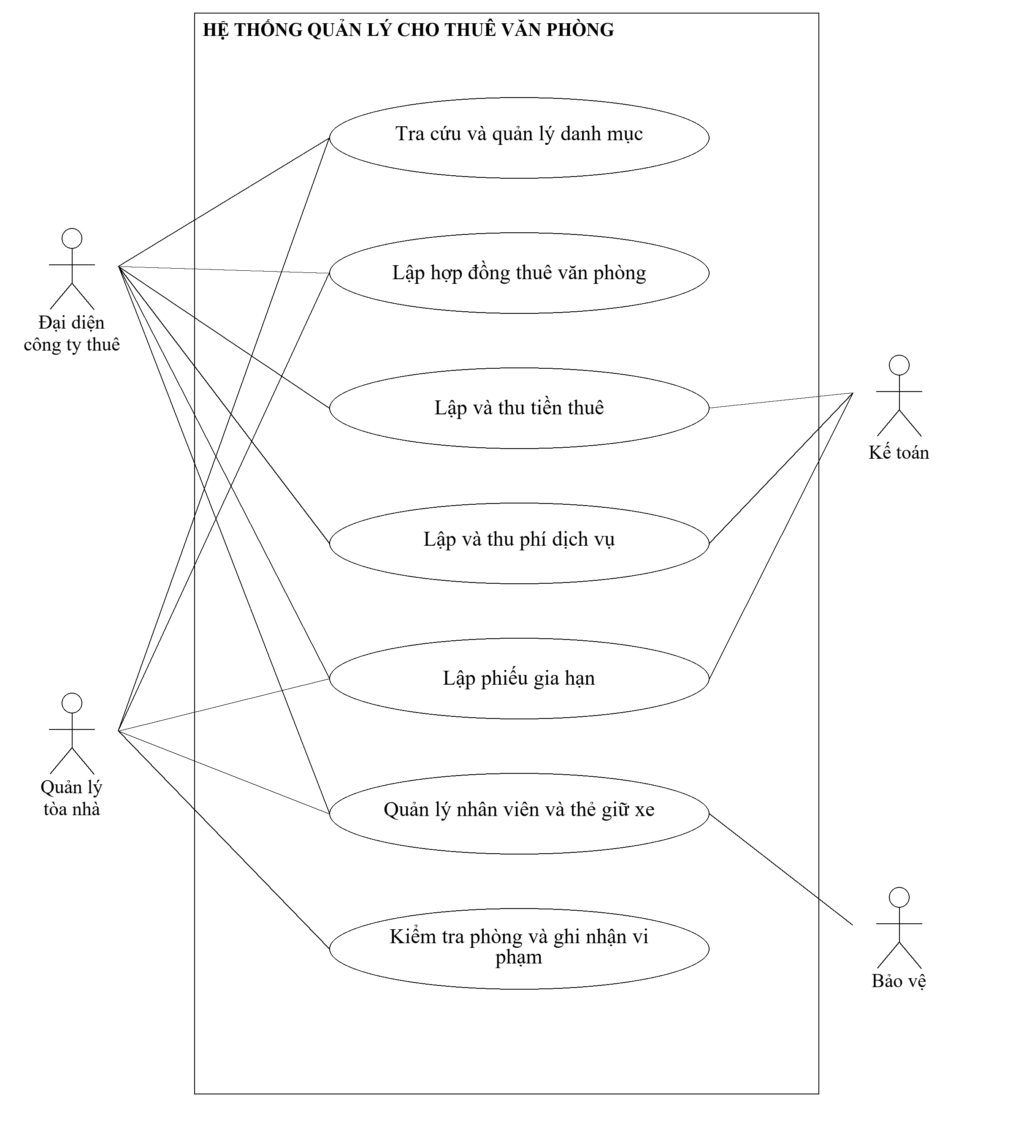
Hình 2.1. Biểu đồ use case tổng quát

b) Phân rã biểu đồ use case
Mỗi sơ đồ phân rã bao quát một nhóm nghiệp vụ, gồm các chức năng liên quan và phần dữ liệu cần tham chiếu. Include chỉ hành vi bắt buộc; Extend chỉ nghiệp vụ phát sinh có điều kiện. Hình 2.2 thể hiện toàn bộ chức năng từ ký hợp đồng đến thanh toán theo yêu cầu Câu 4.

a) Hợp đồng và thanh toán theo kỳ
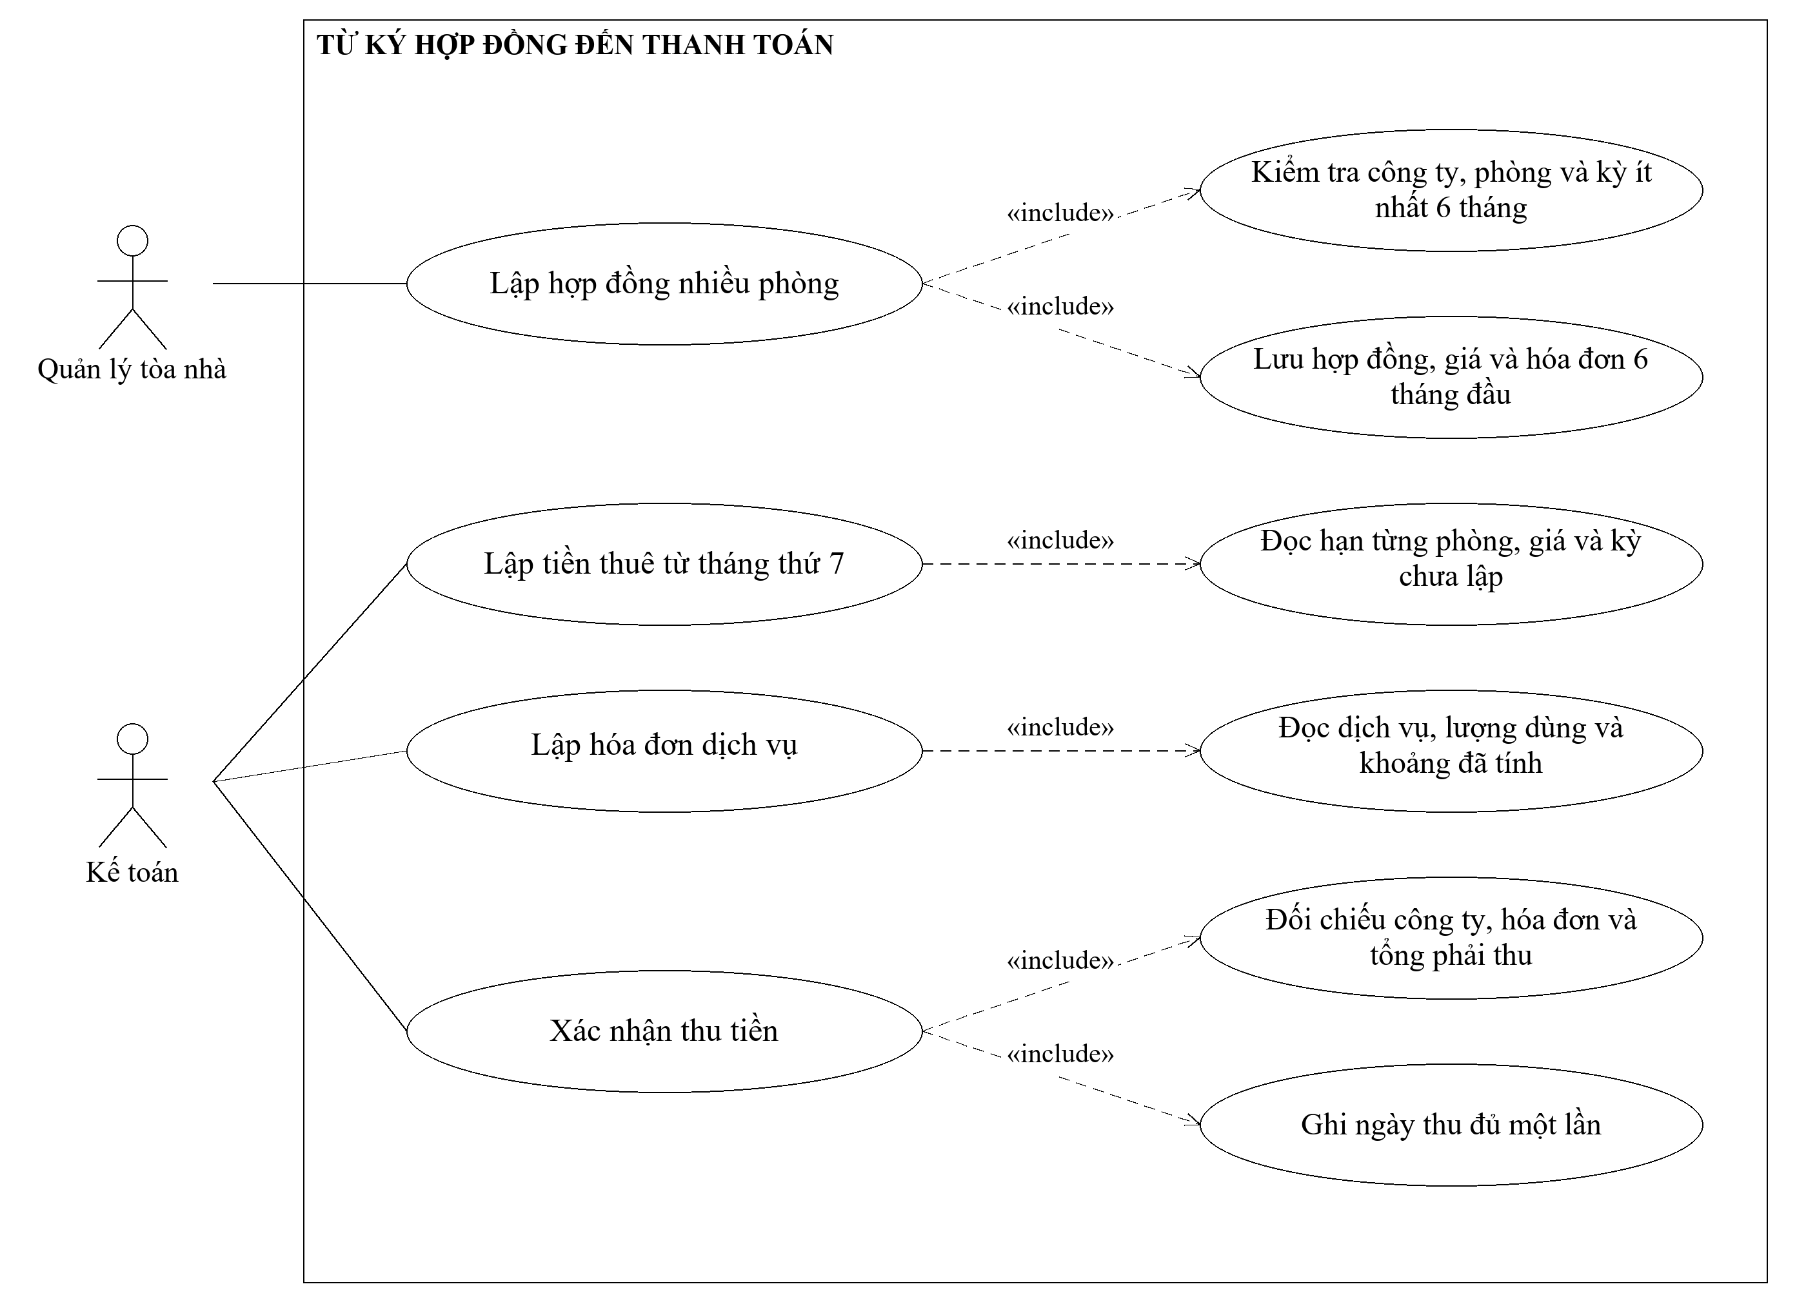
Hình 2.2. Phân rã use case hợp đồng và thanh toán theo kỳ

b) Lập phiếu gia hạn
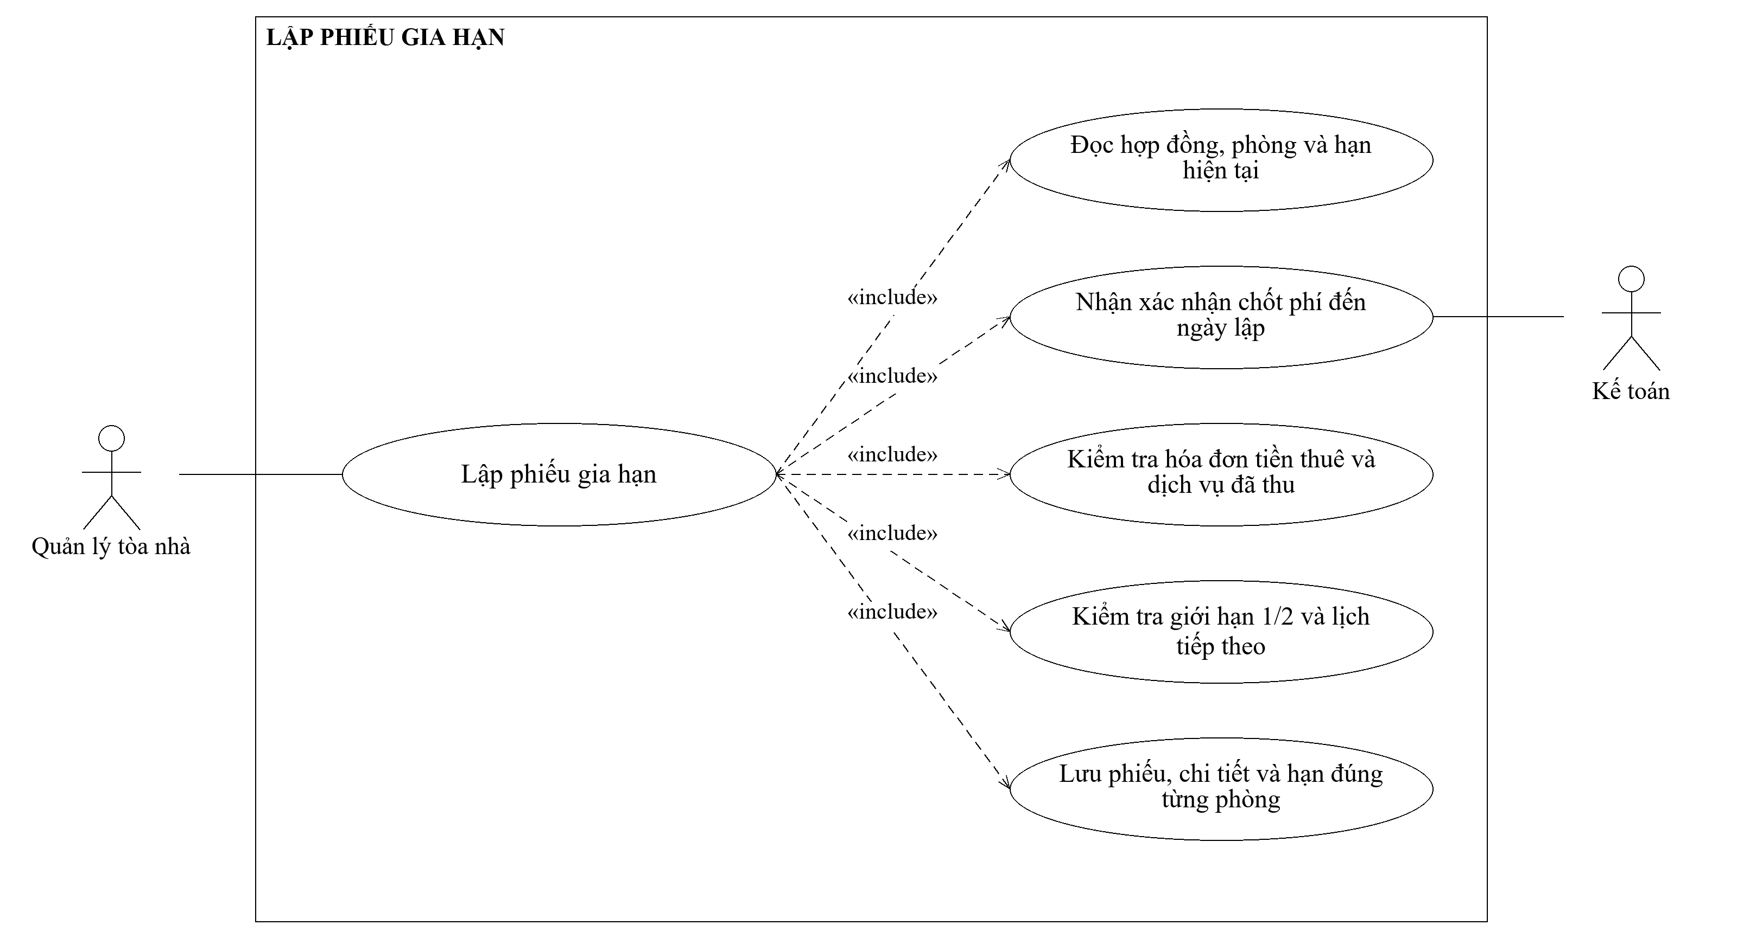
Hình 2.3. Phân rã use case lập phiếu gia hạn

c) Nhân viên và thẻ giữ xe
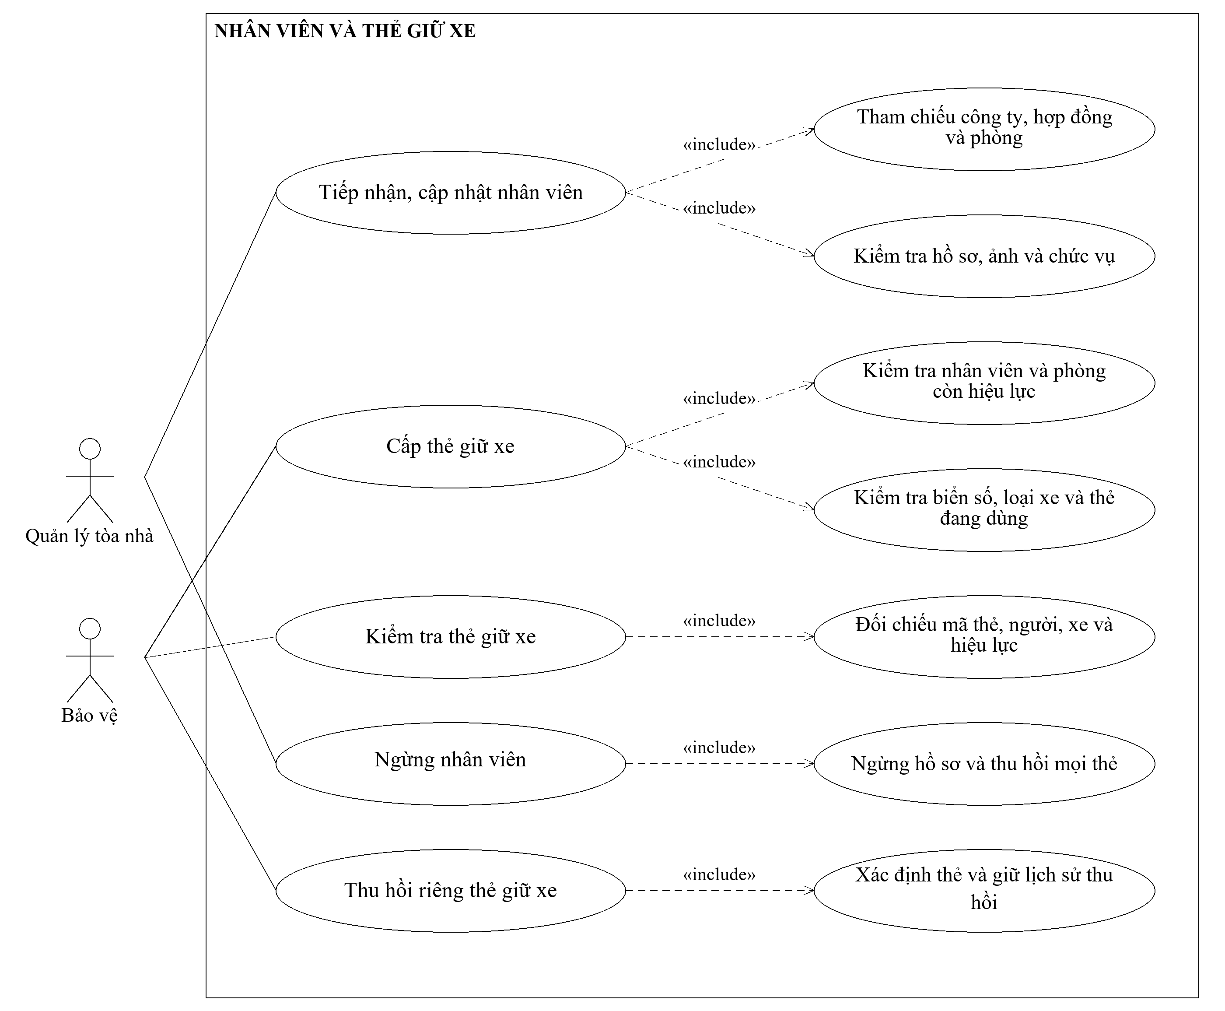
Hình 2.4. Phân rã use case nhân viên và thẻ giữ xe

d) Kiểm tra và vi phạm
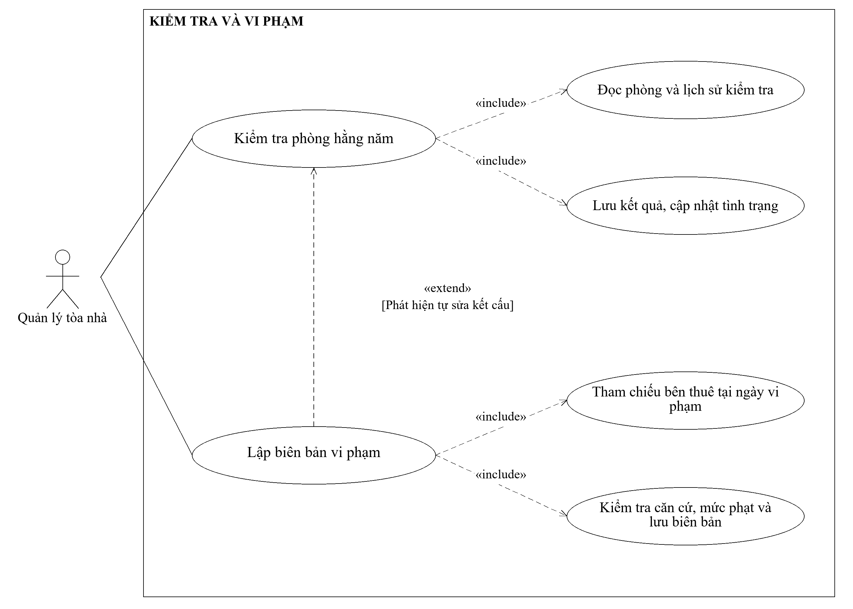
Hình 2.5. Phân rã use case kiểm tra và vi phạm

e) Tra cứu và danh mục
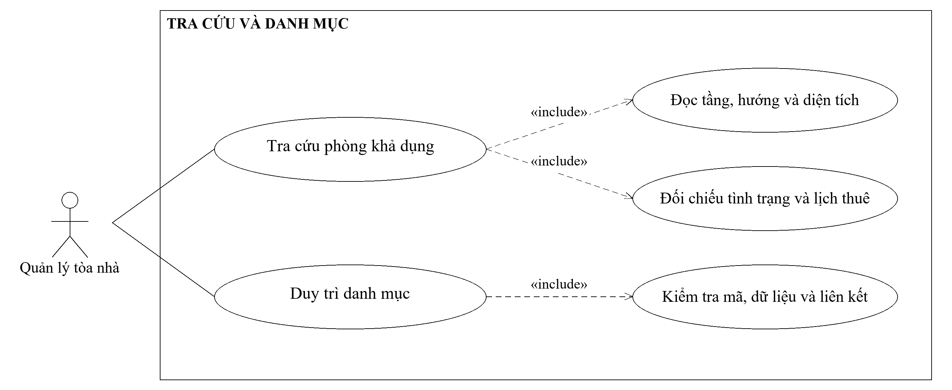
Hình 2.6. Phân rã use case tra cứu và danh mục

c) Đặc tả các use case

UC01. Tra cứu và quản lý danh mục
Thành phần | Nội dung
Tác nhân | Quản lý tòa nhà; Đại diện công ty thuê tra cứu
Điều kiện trước | Có thông tin tầng, phòng, công ty và dịch vụ; người thực hiện có quyền phù hợp.
Dữ liệu tham chiếu | Tang, VanPhong, CongTy, DichVu, HopDong, ChiTietHopDong
Luồng chính | Quản lý thêm hoặc cập nhật danh mục. Khi tra cứu, nhập diện tích, tầng và khoảng thuê; hệ thống đối chiếu các hợp đồng cùng hạn gia hạn để trả phòng phù hợp. Giá danh mục chỉ làm giá tham khảo, không đổi giá trong hợp đồng đã ký.
Ngoại lệ | Mã/ký hiệu trùng, diện tích hoặc giá sai, xóa danh mục đã có chứng từ: từ chối.
Dữ liệu cập nhật | Tang, VanPhong, CongTy, DichVu
Kết quả | Danh mục hợp lệ và danh sách phòng khả dụng theo khoảng thời gian.

UC02. Lập hợp đồng thuê văn phòng
Thành phần | Nội dung
Tác nhân | Quản lý tòa nhà; Đại diện công ty thuê
Điều kiện trước | Đã thống nhất công ty, các phòng, giá và thời hạn thuê.
Dữ liệu tham chiếu | CongTy, Tang, VanPhong, HopDong, ChiTietHopDong
Luồng chính | Chọn một hoặc nhiều phòng, nhập ngày ký, kỳ thuê ít nhất sáu tháng và đơn giá từng phòng. Hệ thống khóa các phòng theo mã tăng dần, kiểm tra lại lịch và tình trạng. Lưu hợp đồng, chi tiết và hóa đơn sáu tháng đầu trong một giao dịch. Kế toán thu đủ khoản này trước khi bắt đầu thuê.
Ngoại lệ | Trùng lịch, phòng cần sửa, thời hạn dưới sáu tháng hoặc chứng từ trùng: không lưu. Chưa thu trước đủ tiền thì chưa bắt đầu thuê.
Dữ liệu cập nhật | HopDong, ChiTietHopDong, HoaDon, ChiTietHoaDon
Kết quả | Hợp đồng có danh sách phòng, đơn giá cố định và hóa đơn tiền thuê sáu tháng đầu.

UC03. Lập và thu tiền thuê
Thành phần | Nội dung
Tác nhân | Kế toán; Đại diện công ty thuê
Điều kiện trước | Có hợp đồng, các phòng được thuê trong kỳ; sáu tháng đầu có hóa đơn tạo từ UC02.
Dữ liệu tham chiếu | HopDong, ChiTietHopDong, VanPhong, CongTy, HoaDon, ChiTietHoaDon
Luồng chính | Kế toán chọn hóa đơn đầu kỳ hoặc lập kỳ mới từ tháng thứ bảy. Hệ thống lấy các phòng còn hiệu lực, đơn giá hợp đồng và số tháng cần thu; kiểm tra kỳ chưa được lập. Tổng tiền bằng tổng số tháng nhân đơn giá từng phòng. Khi thu đủ tiền, ghi ngày thanh toán một lần.
Ngoại lệ | Kỳ trùng hoặc ngoài hạn thuê, không có phòng, đã thanh toán hay tiền chưa thu đủ: không ghi thanh toán.
Dữ liệu cập nhật | HoaDon, ChiTietHoaDon
Kết quả | Hóa đơn tiền thuê theo kỳ, có trạng thái suy ra từ ngày thanh toán.

UC04. Lập và thu phí dịch vụ
Thành phần | Nội dung
Tác nhân | Kế toán; Đại diện công ty thuê
Điều kiện trước | Đã có số lượng dịch vụ thực tế theo phòng trong kỳ.
Dữ liệu tham chiếu | HopDong, ChiTietHopDong, VanPhong, DichVu, HoaDon, ChiTietHoaDon
Luồng chính | Cuối tháng, chọn hợp đồng và phòng, nhập điện, nước, internet hoặc dịch vụ phát sinh. Hệ thống tham chiếu Dịch vụ để lấy đơn giá, đối chiếu chi tiết hợp đồng, tính từng dòng và tổng hóa đơn; lưu khoảng tính phí và các dòng dịch vụ. Khi đối chiếu trước gia hạn, lập bổ sung phần phát sinh đến ngày đối chiếu và không tính lại khoảng đã có hóa đơn. Công ty thanh toán cuối tháng; kế toán xác nhận khi thu đủ tiền. Không phát sinh dịch vụ thì không lập hóa đơn rỗng.
Ngoại lệ | Dòng trùng, phòng không thuộc kỳ thuê, số lượng hoặc đơn giá sai, khoảng tính phí đã lập bị chồng: từ chối.
Dữ liệu cập nhật | HoaDon, ChiTietHoaDon
Kết quả | Hóa đơn dịch vụ riêng với tiền thuê; đơn giá lúc lập được giữ để tra cứu.

UC05. Lập phiếu gia hạn
Thành phần | Nội dung
Tác nhân | Quản lý tòa nhà; Đại diện công ty thuê; Kế toán đối chiếu công nợ
Điều kiện trước | Có hợp đồng và các phòng cần gia hạn. Kế toán đã đối chiếu tiền thuê, chốt mọi phí phát sinh đến ngày lập và thu đủ; có ngày đối chiếu phí.
Dữ liệu tham chiếu | CongTy, HopDong, ChiTietHopDong, VanPhong, PhieuGiaHan, ChiTietGiaHan, HoaDon, ChiTietHoaDon
Luồng chính | Chọn công ty, hợp đồng, các phòng và số tháng; nhập ngày đối chiếu phí do Kế toán xác nhận. Hệ thống kiểm tra từng phòng còn trong hạn, không có lịch tiếp theo bị chồng và số tháng của mỗi lần gia hạn không vượt một nửa thời hạn thuê ban đầu. Khóa phòng, hợp đồng và công nợ, đọc lại điều kiện; lưu phiếu kèm ngày đối chiếu, chi tiết và hạn hiện tại của đúng các phòng được chọn trong một giao dịch.
Ngoại lệ | Còn nợ hoặc chưa đối chiếu phí phát sinh, phòng hết hạn, vượt giới hạn hoặc trùng lịch: không lập phiếu; trả lý do.
Dữ liệu cập nhật | PhieuGiaHan, ChiTietGiaHan, ChiTietHopDong
Kết quả | Có phiếu gia hạn chỉ rõ từng phòng, hạn cũ và hạn mới; phòng không chọn giữ nguyên hạn.

UC06. Quản lý nhân viên và thẻ giữ xe
Thành phần | Nội dung
Tác nhân | Quản lý tòa nhà, Bảo vệ; Đại diện công ty thuê cung cấp thông tin
Điều kiện trước | Công ty đã có phòng thuê; có danh sách nhân viên và phương tiện.
Dữ liệu tham chiếu | CongTy, HopDong, ChiTietHopDong, VanPhong, Tang, NhanVien, TheGiuXe
Luồng chính | Quản lý tiếp nhận mã, họ tên, chức vụ, ảnh và phòng làm việc. Công ty và tầng được suy ra từ hợp đồng và phòng. Bảo vệ chọn nhân viên còn làm việc, nhập loại xe, biển số để cấp thẻ. Khi kiểm tra thẻ, đối chiếu mã thẻ, đúng người, xe và hạn phòng thuê. Quản lý ngừng nhân viên thì thu hồi mọi thẻ; Bảo vệ có thể thu hồi riêng thẻ không còn dùng. Giữ lịch sử hồ sơ và thẻ.
Ngoại lệ | Phòng không còn được thuê, nhân viên ngừng làm, biển số đã có thẻ còn hiệu lực hoặc thiếu thông tin: từ chối.
Dữ liệu cập nhật | NhanVien, TheGiuXe
Kết quả | Hồ sơ nhân viên gắn đúng phòng/công ty và thẻ xe có hiệu lực hoặc đã thu hồi.

UC07. Kiểm tra phòng và ghi nhận vi phạm
Thành phần | Nội dung
Tác nhân | Quản lý tòa nhà
Điều kiện trước | Có danh sách phòng và lịch sử kiểm tra; nếu phạt phải xác định được công ty đang thuê.
Dữ liệu tham chiếu | Tang, VanPhong, KiemTra, CongTy, HopDong, ChiTietHopDong, ViPham
Luồng chính | Hằng năm, lọc phòng cần kiểm tra, ghi ngày, kết quả và ghi chú cho từng phòng. Kết quả cập nhật tình trạng vật lý. Nếu phát hiện công ty tự sửa kết cấu, xác định bên thuê tại ngày vi phạm rồi lập biên bản gắn chi tiết hợp đồng và tiền phạt theo quy định. Vi phạm có thể phát hiện từ phản ánh ngoài lần kiểm tra; chỉ gắn mã kiểm tra khi có. Sửa chữa hoàn tất thì kiểm tra lại trước khi mở cho thuê mới.
Ngoại lệ | Không xác định bên thuê khi lập vi phạm, tiền phạt không dương hoặc ngày sai: từ chối.
Dữ liệu cập nhật | KiemTra, VanPhong, ViPham
Kết quả | Lưu lịch sử kiểm tra, tình trạng phòng và biên bản vi phạm nếu có.

2.2. Xây dựng biểu đồ lớp phân tích
Mô hình gồm 14 lớp nghiệp vụ. Hóa đơn tiền thuê và dịch vụ dùng chung lớp Hóa đơn, phân biệt bằng Loại; các dòng vẫn lưu phòng, lượng và đơn giá. Kiểm tra ghi kết quả từng phòng; Vi phạm tách riêng vì có thể phát hiện ngoài đợt kiểm tra. Nhân viên suy ra công ty và tầng qua phòng thuê, giúp giảm cột và liên kết lặp.
Lớp và ID | Thuộc tính nghiệp vụ | Phương thức chính
Tầng  ID: MaTang | SoTang | lấy danh sách phòng(): List<Văn phòng>
Công ty  ID: MaCongTy | TenCongTy, DaiDien, DienThoai, DiaChi | cập nhật thông tin(): void
Văn phòng  ID: MaVanPhong | MaTang, KyHieu, Huong, DienTich, DonGiaThang, TinhTrang | còn trống(từ, đến): Boolean
Hợp đồng  ID: MaHopDong | SoHopDong, MaCongTy, NgayKy, TuNgay, DenNgay, NoiDung | lập hợp đồng(): void; tính tiền thuê(): Decimal
Chi tiết hợp đồng  ID: MaChiTietHD | MaHopDong, MaVanPhong, DonGiaThang, DenNgayHienTai | lấy hạn thuê(): Date
Phiếu gia hạn  ID: MaGiaHan | SoPhieu, MaHopDong, NgayLap, NgayDoiChieuPhi, SoThang | kiểm tra điều kiện(): Boolean; lập phiếu(): void
Chi tiết gia hạn  ID: MaGiaHan, MaChiTietHD | MaChiTietHD, TuNgay, DenNgayMoi | ghi hạn mới(): void
Dịch vụ  ID: MaDichVu | TenDichVu, DonViTinh, DonGia | lấy đơn giá(): Decimal
Hóa đơn  ID: MaHoaDon | SoHoaDon, MaHopDong, Loai, TuNgay, DenNgay, NgayLap, NgayThanhToan | tính tổng tiền(): Decimal; xác nhận thanh toán(): void
Chi tiết hóa đơn  ID: MaHoaDon, STT | STT, MaChiTietHD, MaDichVu, SoLuong, DonGia | tính thành tiền(): Decimal
Nhân viên công ty  ID: MaNhanVien | MaChiTietHD, HoTen, ChucVu, Anh, DangLamViec | cập nhật hồ sơ(): void; ngừng làm việc(): void
Thẻ giữ xe  ID: MaThe | MaNhanVien, LoaiXe, BienSo, NgayCap, ConHieuLuc | cấp thẻ(): void; thu hồi thẻ(): void
Kiểm tra  ID: MaKiemTra | MaVanPhong, NgayKiemTra, KetQua, GhiChu | ghi kết quả(): void
Vi phạm  ID: MaViPham | MaChiTietHD, MaKiemTra, NgayLap, NoiDung, TienPhat | lập biên bản(): void

Các mối liên kết và bản số thể hiện trong biểu đồ:
Quan hệ | Bản số | Giải thích
Tầng – Văn phòng | 1 – 0..* | Mỗi phòng thuộc đúng một tầng.
Công ty – Hợp đồng | 1 – 0..* | Một công ty có thể có nhiều hợp đồng.
Hợp đồng – Văn phòng | n – n qua Chi tiết hợp đồng | Hợp đồng có từ một phòng; phòng có các lần thuê không chồng.
Hợp đồng – Phiếu gia hạn | 1 – 0..* | Phiếu thuộc một hợp đồng.
Phiếu gia hạn – Chi tiết hợp đồng | n – n qua Chi tiết gia hạn | Chỉ gia hạn các phòng được chọn và lưu hạn từng phòng.
Hợp đồng – Hóa đơn | 1 – 1..* | Hợp đồng được lưu cùng hóa đơn sáu tháng đầu; mỗi hóa đơn có một loại và một kỳ.
Chi tiết hợp đồng – Chi tiết hóa đơn | 1 – 1..* | Mỗi dòng tiền gắn đúng phòng thuê; phòng luôn có dòng thuê sáu tháng đầu.
Hóa đơn – Chi tiết hóa đơn | 1 – 1..* | Mỗi hóa đơn có ít nhất một dòng.
Dịch vụ – Chi tiết hóa đơn | 0..1 – 0..* | Dòng tiền thuê không có dịch vụ; dòng dịch vụ phải có.
Chi tiết hợp đồng – Nhân viên / Vi phạm | 1 – 0..* | Suy ra đúng công ty và phòng qua chi tiết hợp đồng.
Nhân viên – Thẻ giữ xe | 1 – 0..* | Giữ lịch sử thẻ đã cấp, không dùng lại biển số đang hiệu lực.
Văn phòng – Kiểm tra | 1 – 0..* | Một phòng có nhiều lần kiểm tra theo thời gian.
Kiểm tra – Vi phạm | 0..1 – 0..* | Vi phạm có thể được phát hiện trong hoặc ngoài lần kiểm tra.

Biểu đồ lớp phân tích của hệ thống
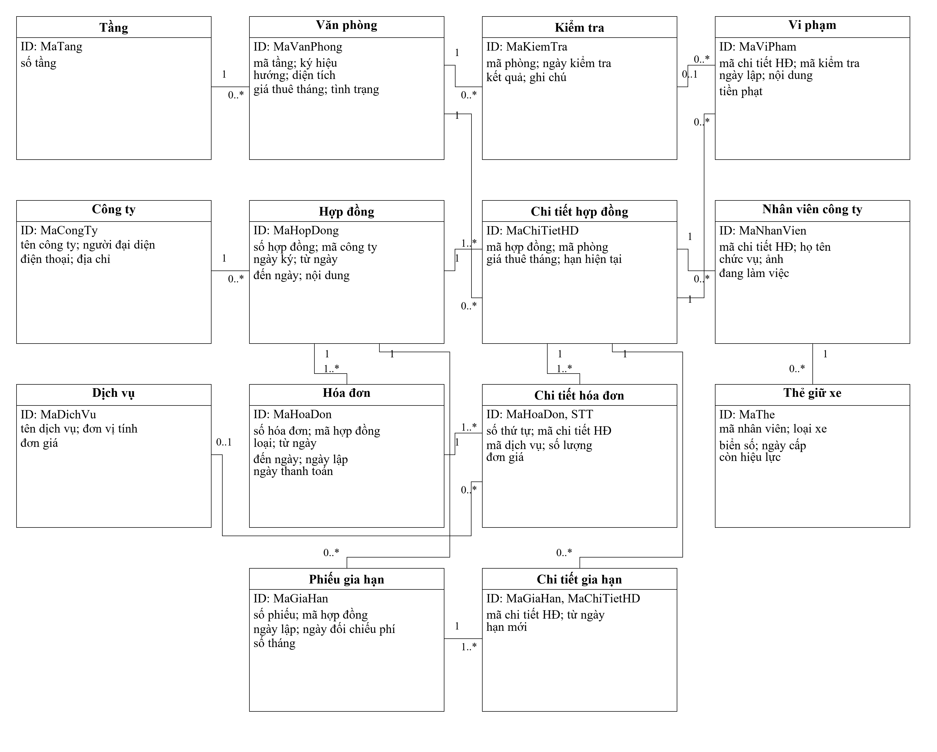
Hình 2.7. Biểu đồ lớp phân tích của hệ thống

2.3. Biểu đồ trạng thái

a) Hợp đồng
Trạng thái hợp đồng được suy ra từ ngày thuê, hạn hiện tại các phòng và việc đã thu trước tiền thuê. Gia hạn từng phòng kéo dài hạn tương ứng; hợp đồng kết thúc khi tất cả các phòng hết hạn.
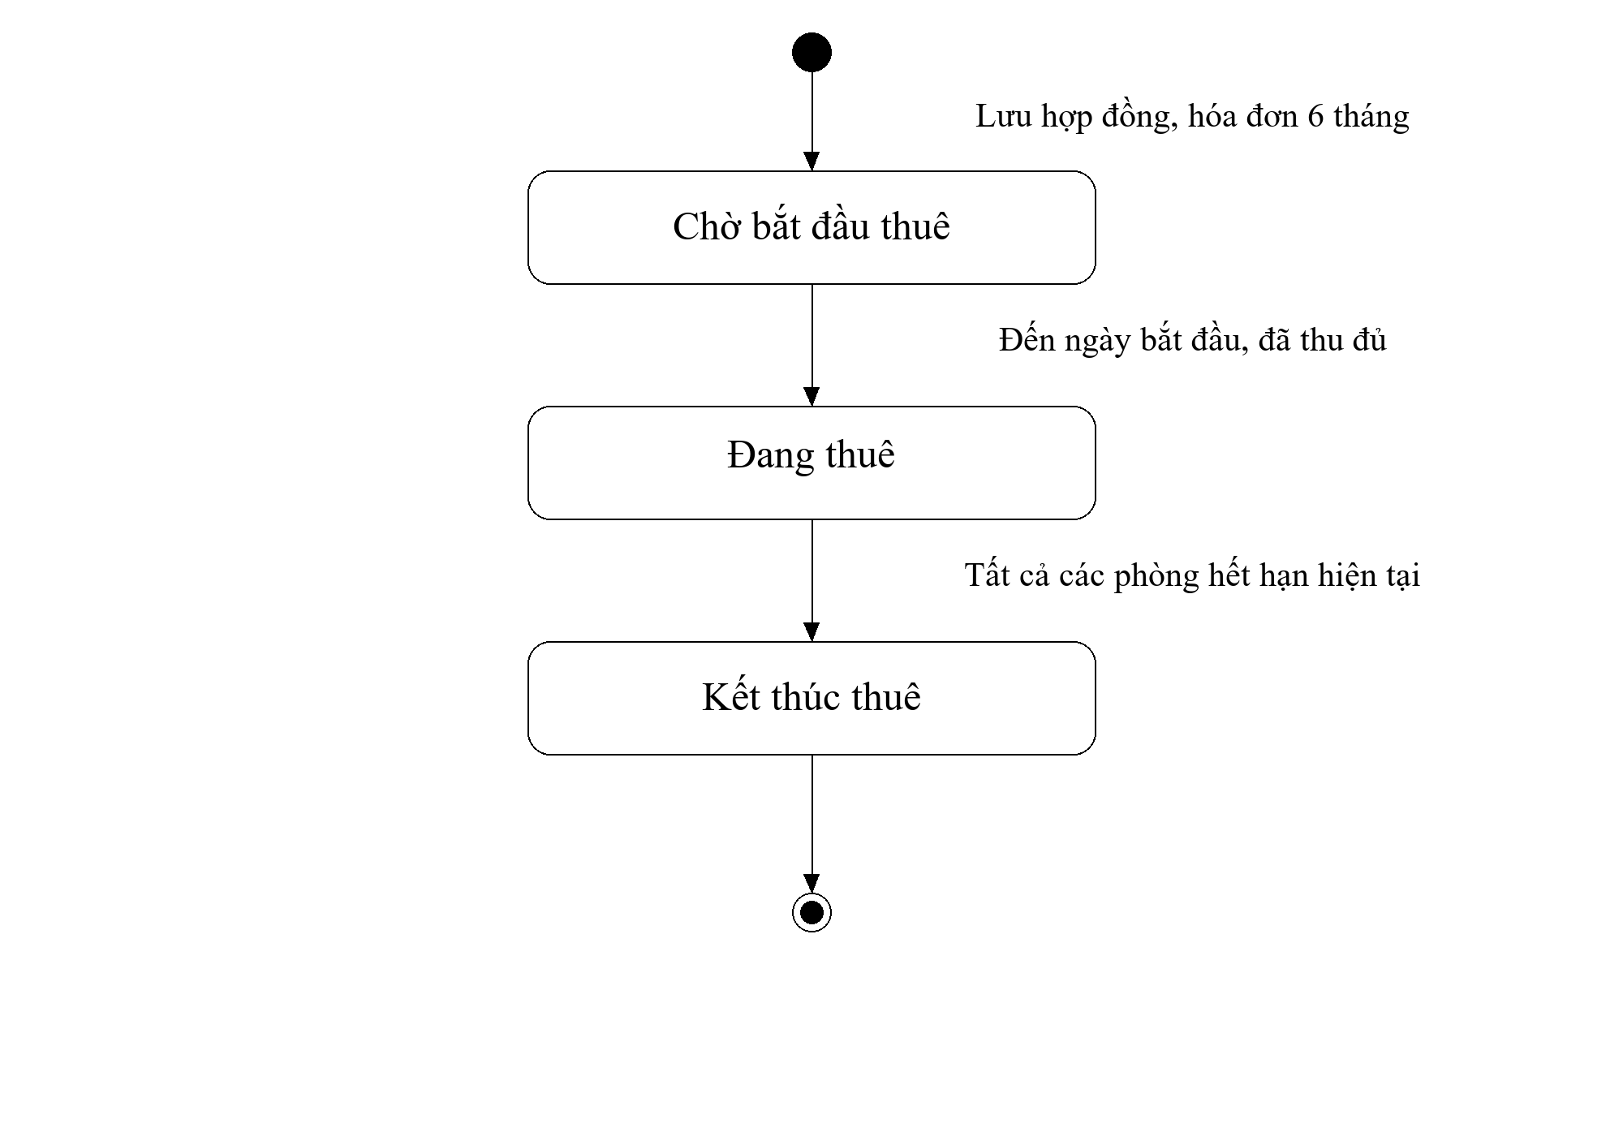
Hình 2.8. Biểu đồ trạng thái hợp đồng

b) Hóa đơn
Hóa đơn chưa thanh toán khi ngày thanh toán rỗng. Chỉ chuyển sang Đã thanh toán sau khi kế toán xác nhận thu đủ; không chia nhiều lần thu trong phạm vi bài.
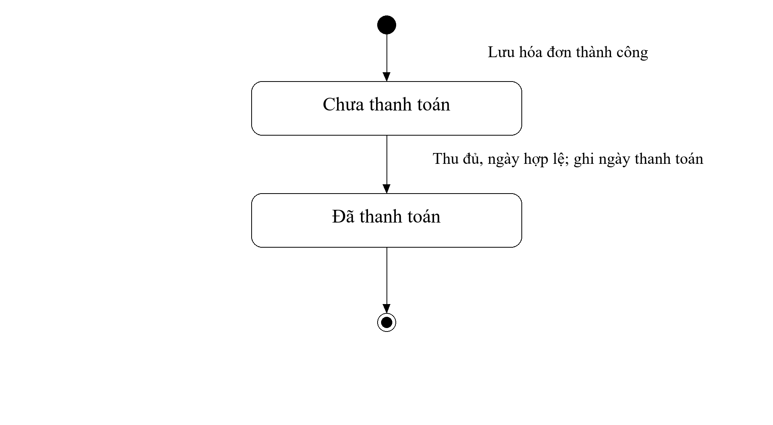
Hình 2.9. Biểu đồ trạng thái hóa đơn

c) Tình trạng văn phòng
Tình trạng Đạt/Cần sửa phản ánh hiện trạng vật lý. Phòng đang được thuê vẫn có thể Cần sửa; khả dụng cho thuê mới còn phụ thuộc lịch thuê, không chỉ tình trạng.
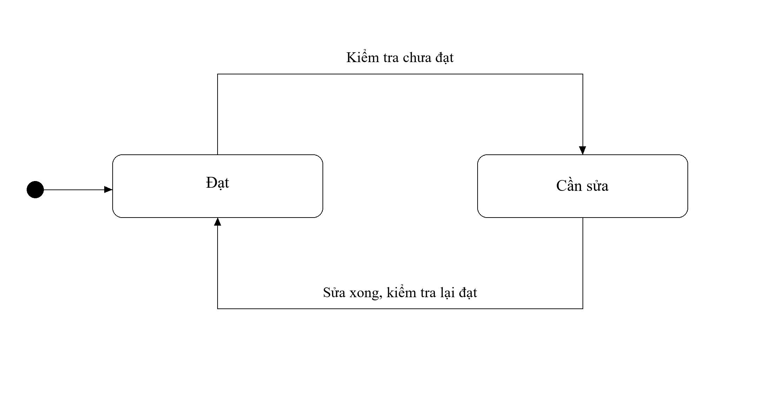
Hình 2.10. Biểu đồ trạng thái tình trạng văn phòng

3. PHA THIẾT KẾ

3.1. Các biểu đồ tuần tự
Form gửi yêu cầu tới Service để đọc tham chiếu, kiểm tra và ghi qua Data/Db. Thao tác ghi dùng giao dịch; lỗi thì rollback. Hợp đồng và gia hạn khóa các phòng theo mã tăng dần trước khi kiểm tra lịch. Tra cứu chỉ đọc dữ liệu.

a) Tra cứu và quản lý danh mục
Tra cứu và cập nhật danh mục nằm trong hai nhánh của cùng sơ đồ. Tra cứu chỉ đọc; thêm, sửa, xóa kiểm tra dữ liệu, quyền và hồ sơ đang tham chiếu trước khi ghi.
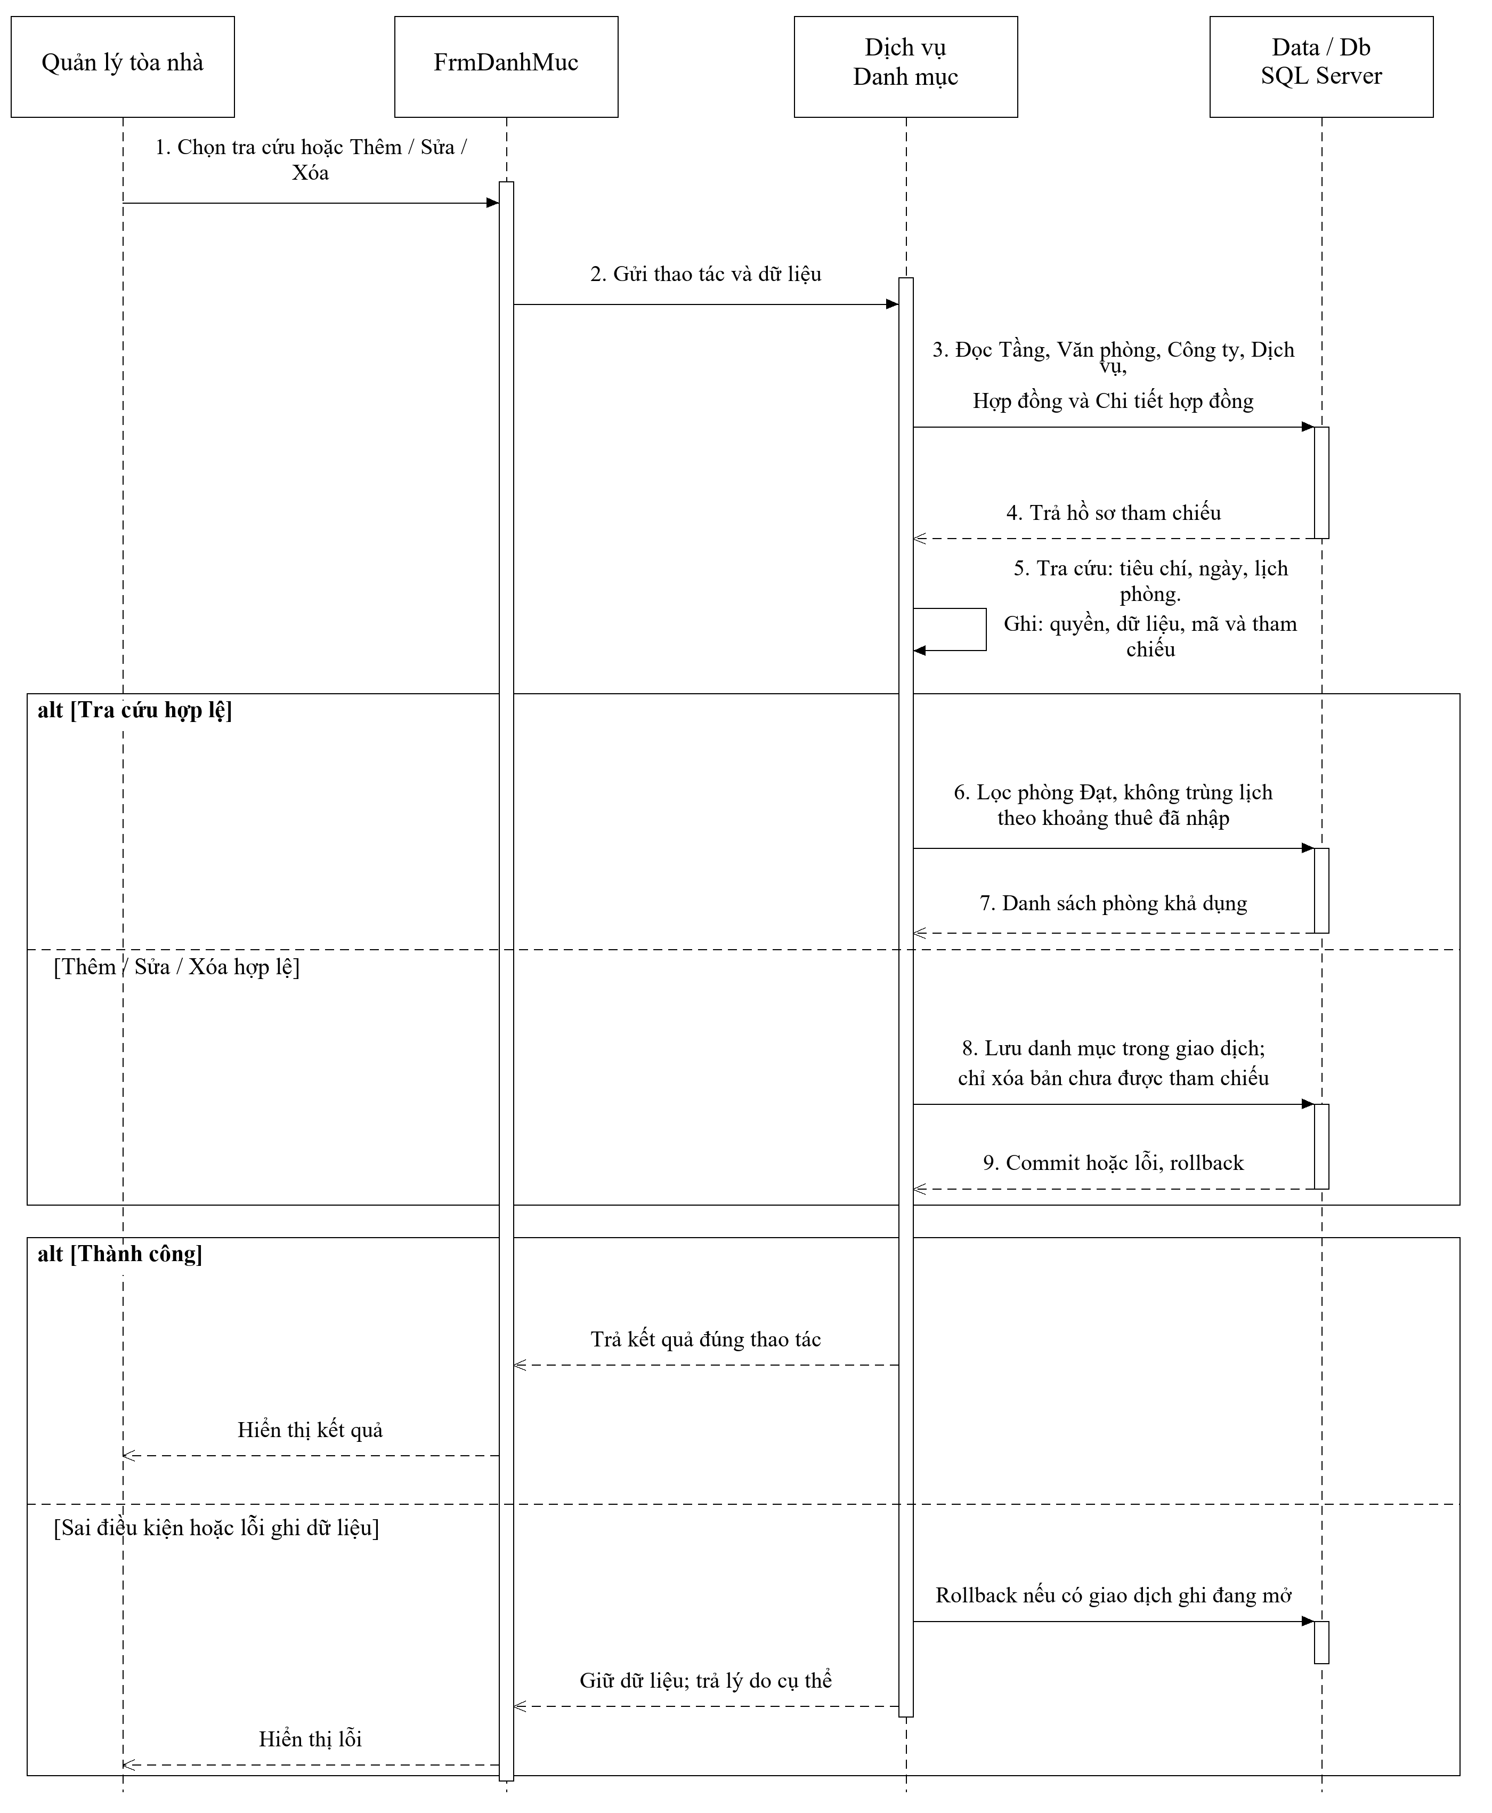
Hình 3.1. Biểu đồ tuần tự tra cứu và quản lý danh mục

b) Lập hợp đồng thuê văn phòng
Đọc công ty và từng phòng; kiểm tra kỳ ít nhất sáu tháng, tình trạng, lịch. Lưu hợp đồng, giá và hóa đơn sáu tháng đầu trong cùng giao dịch.
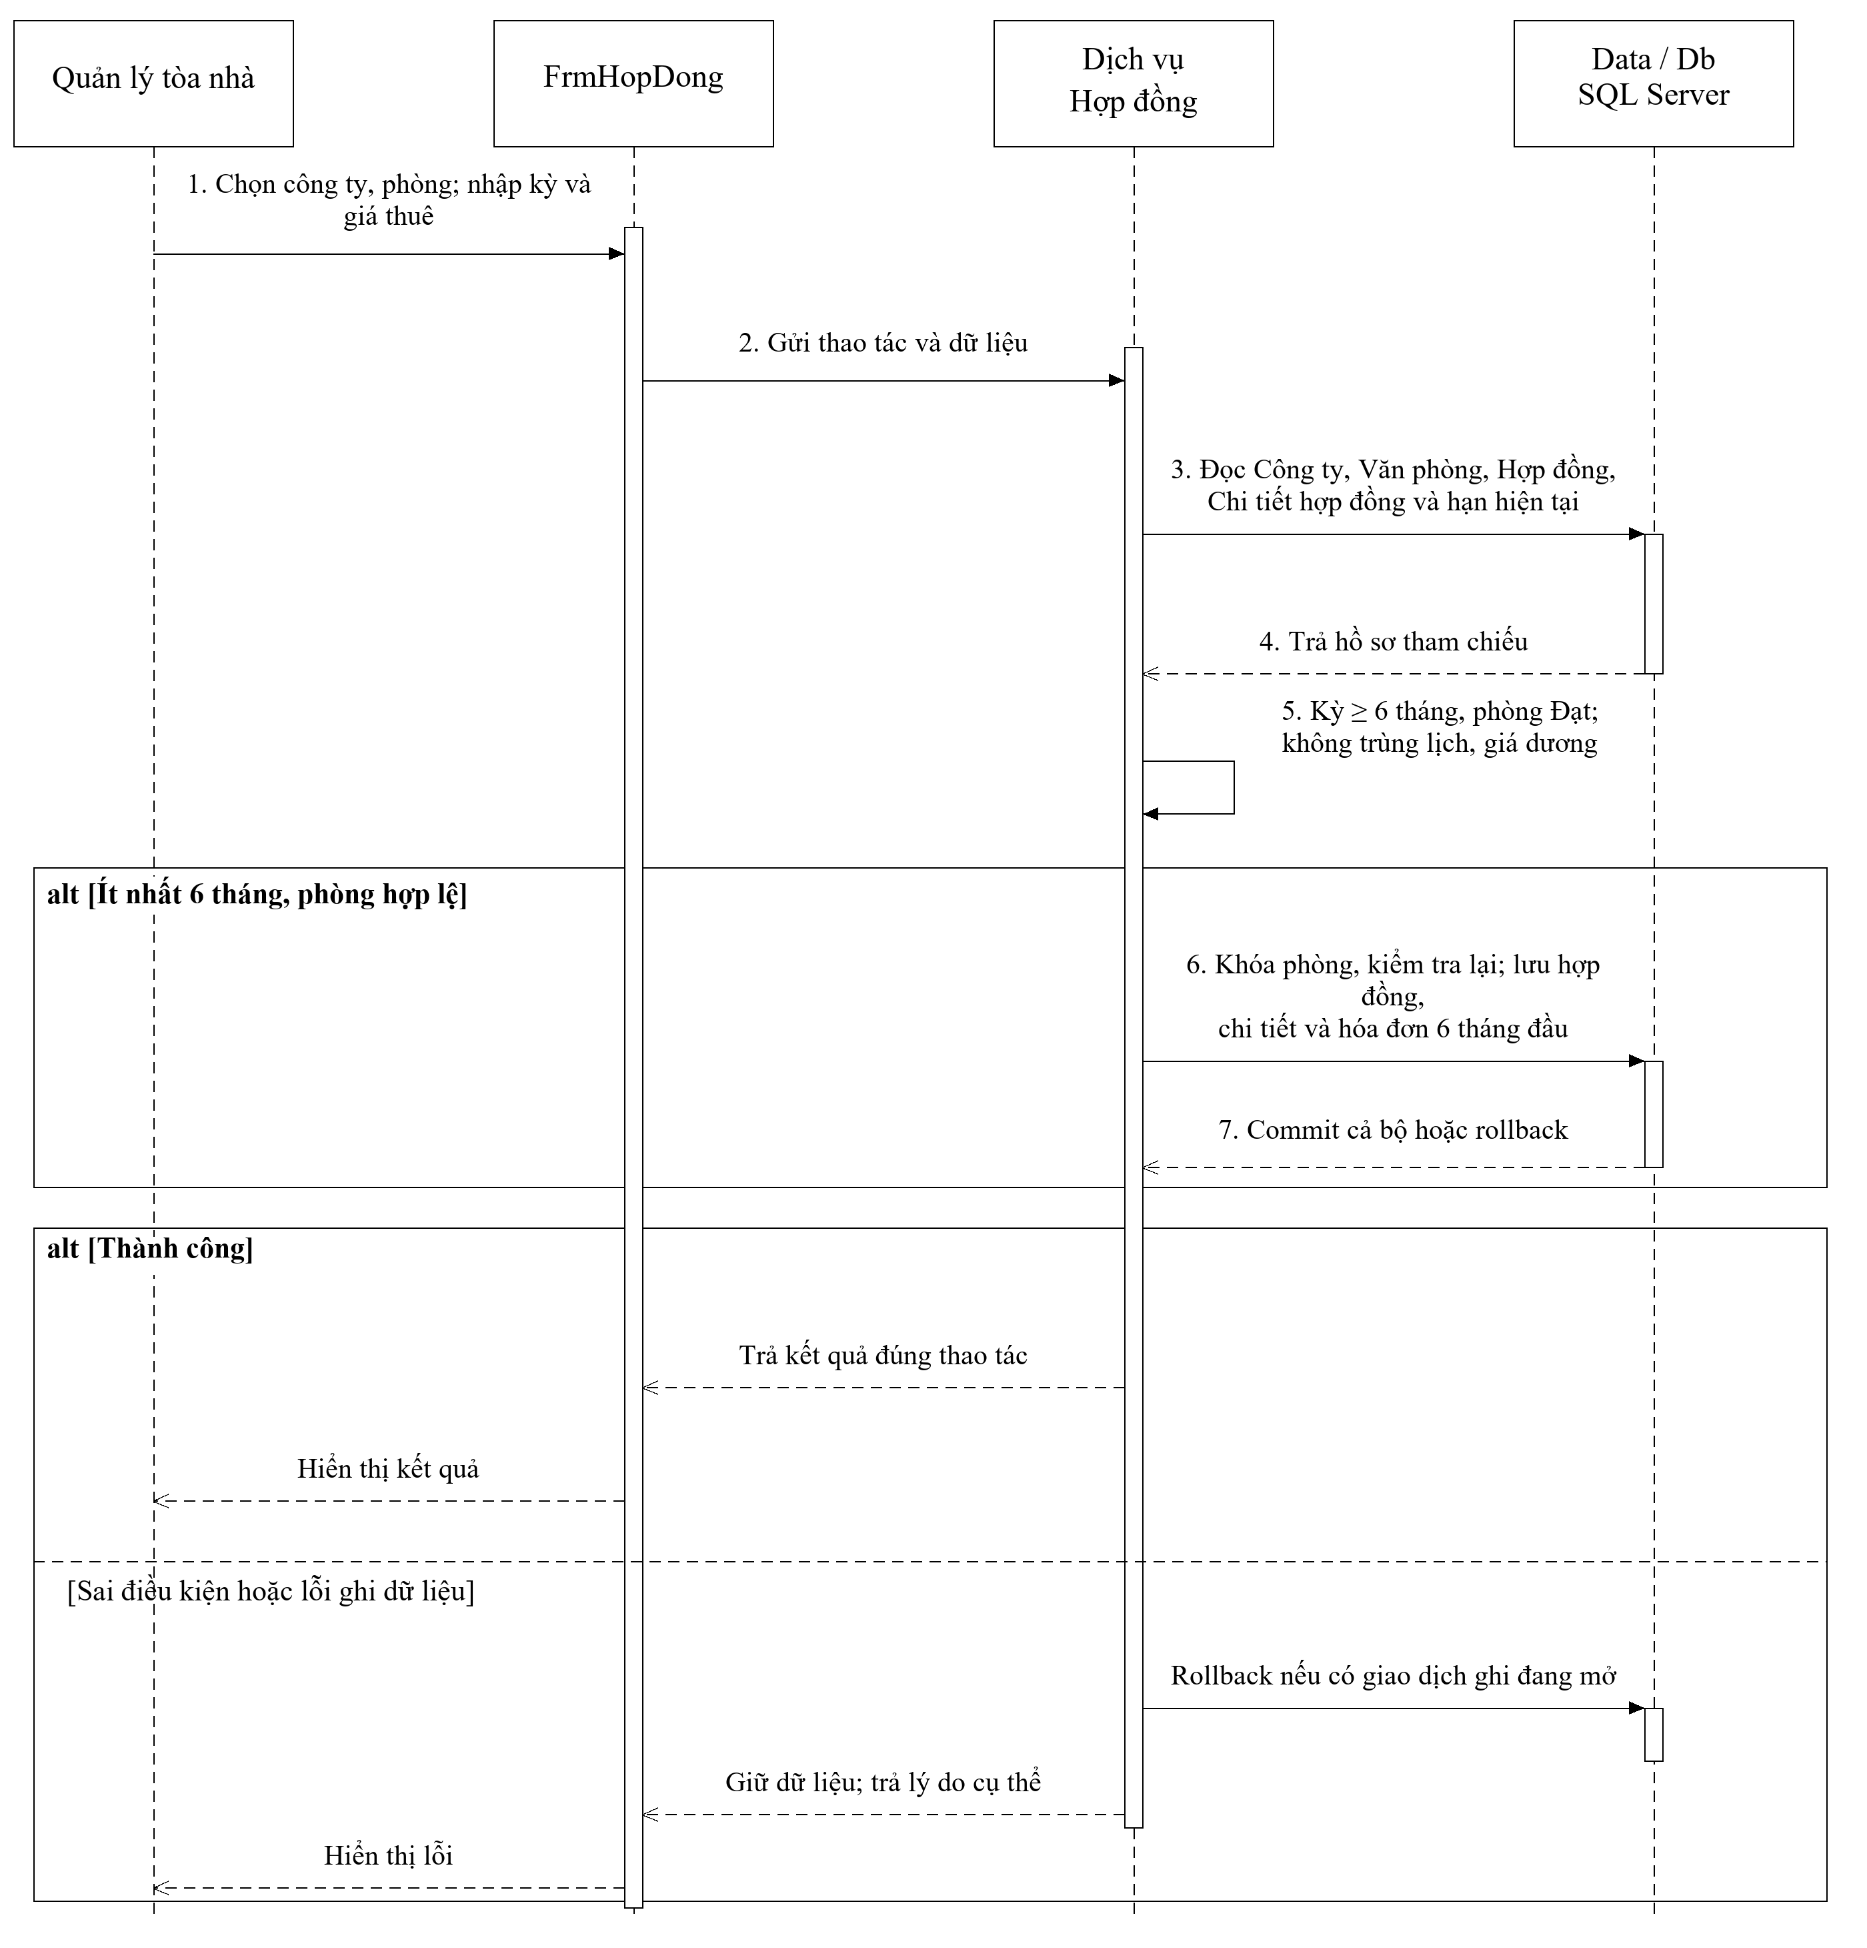
Hình 3.2. Biểu đồ tuần tự lập hợp đồng thuê văn phòng

c) Lập và thu tiền thuê
Lập kỳ tiền thuê và thu tiền là hai thao tác trong cùng nhóm. Lập kỳ từ tháng thứ bảy đọc hạn phòng, giá và hóa đơn cũ; thu tiền chỉ ghi ngày thanh toán khi đã nhận đủ.
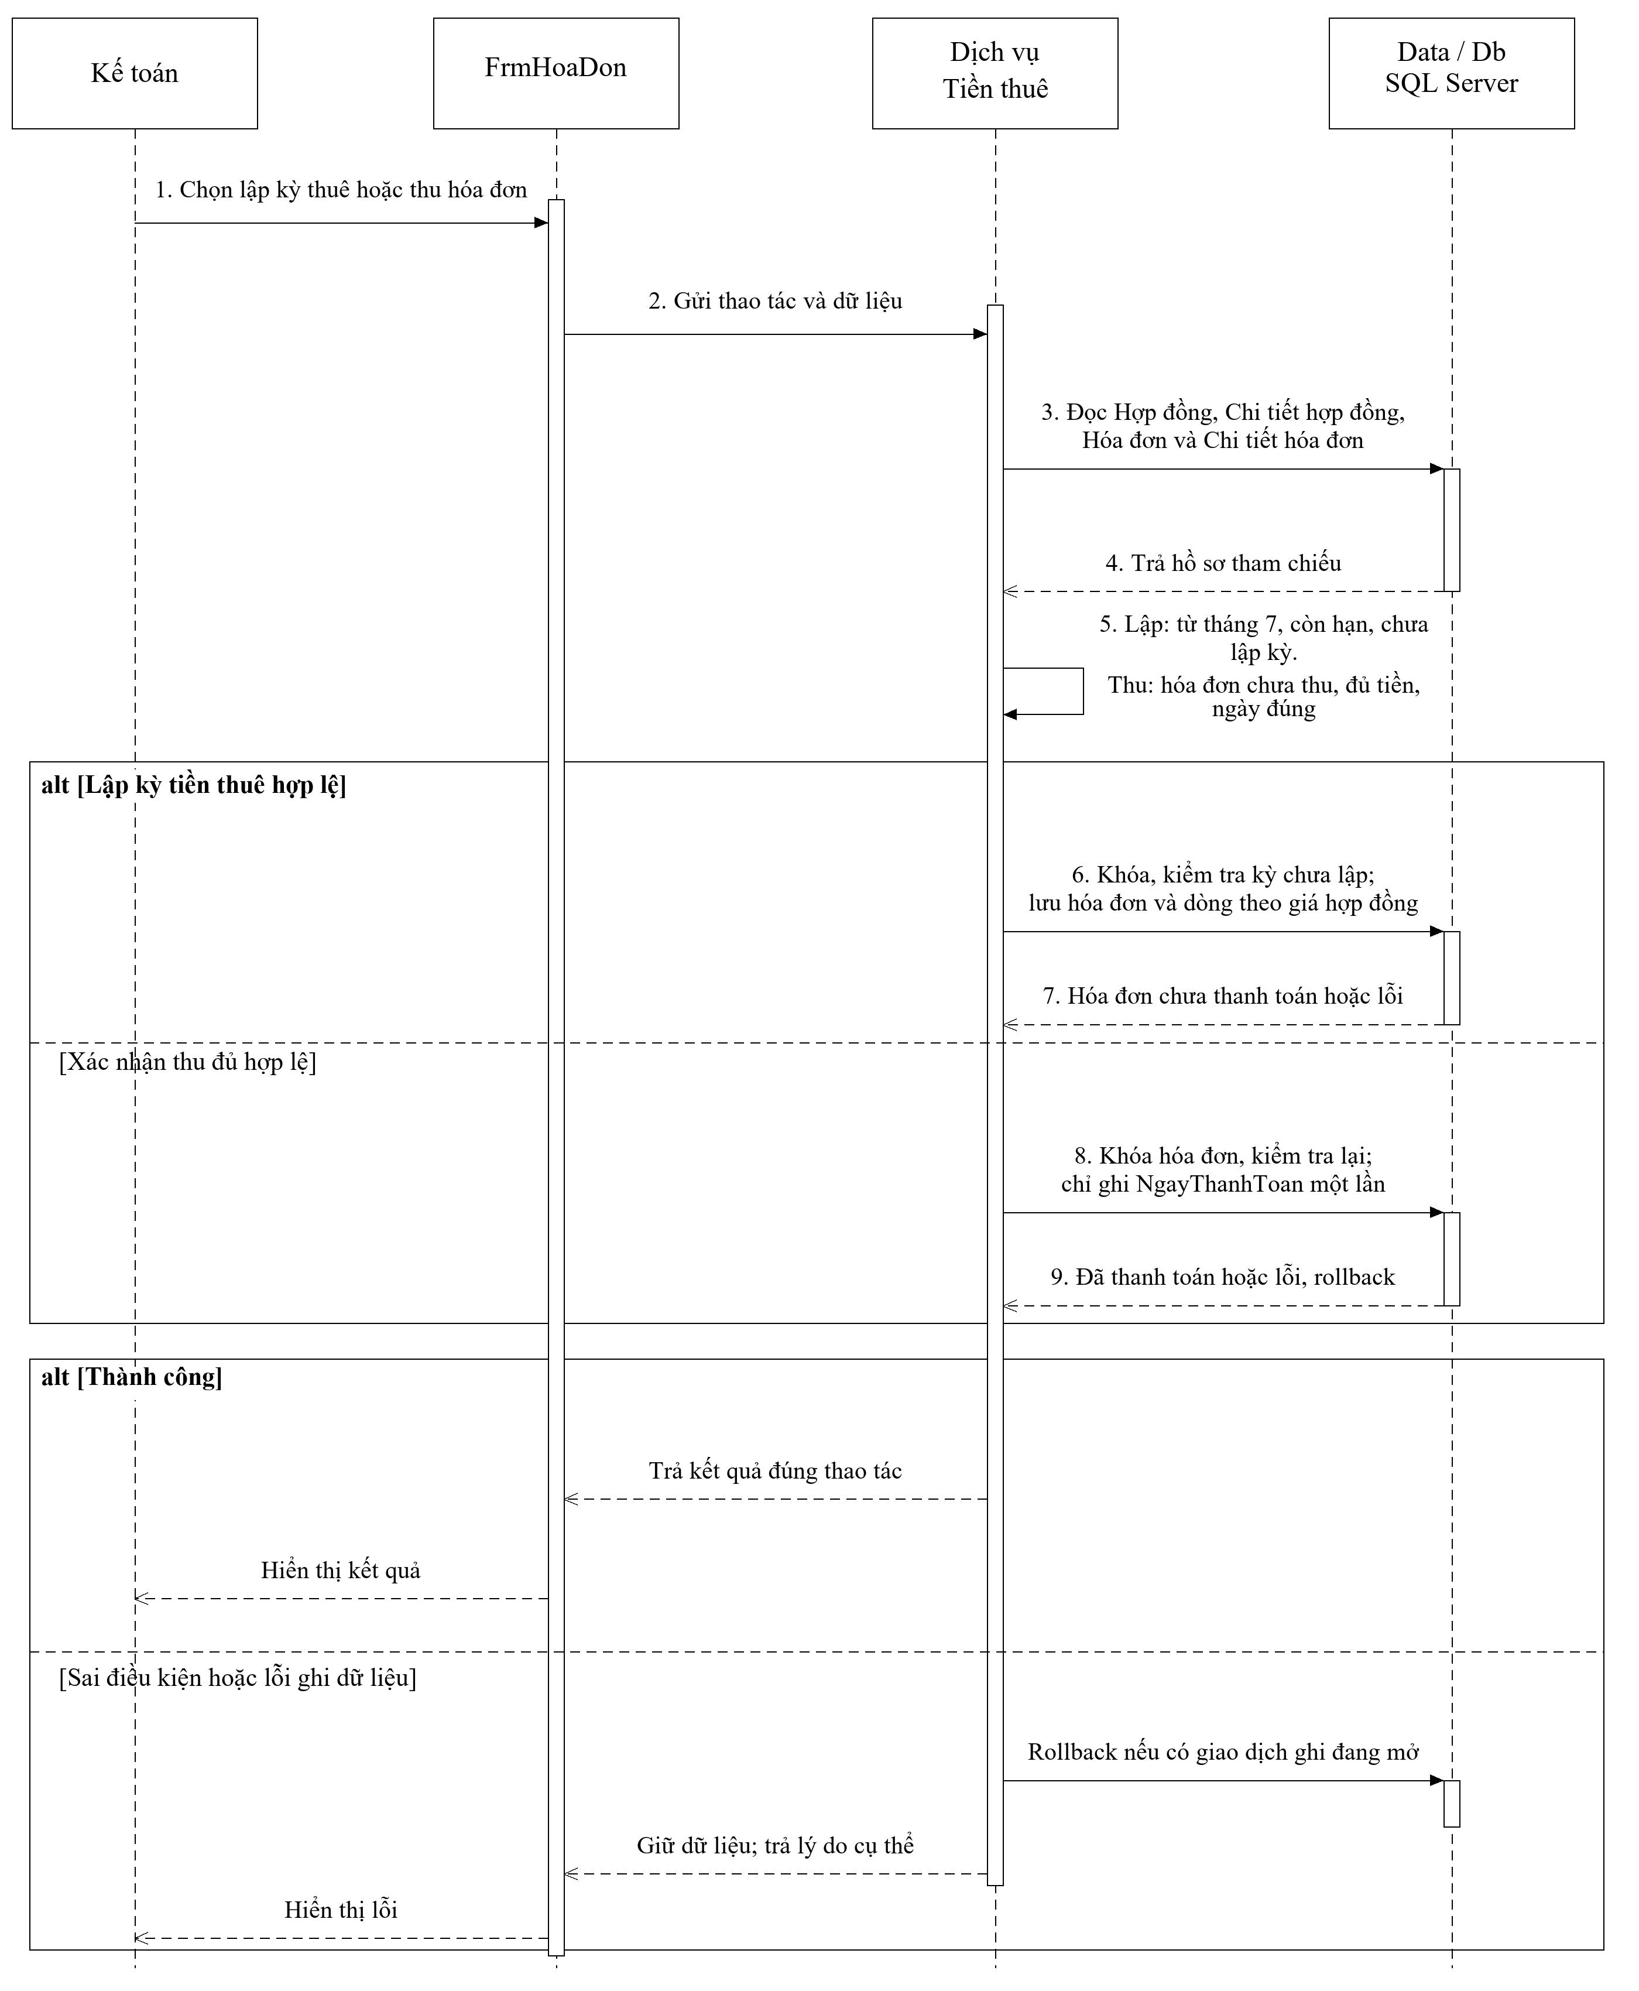
Hình 3.3. Biểu đồ tuần tự lập và thu tiền thuê

d) Lập và thu phí dịch vụ
Lập phí đọc phòng thuê, dịch vụ, lượng dùng và khoảng đã tính; không lập chồng kỳ. Nhánh thu tiền đối chiếu tổng hóa đơn và chỉ xác nhận một lần khi nhận đủ.
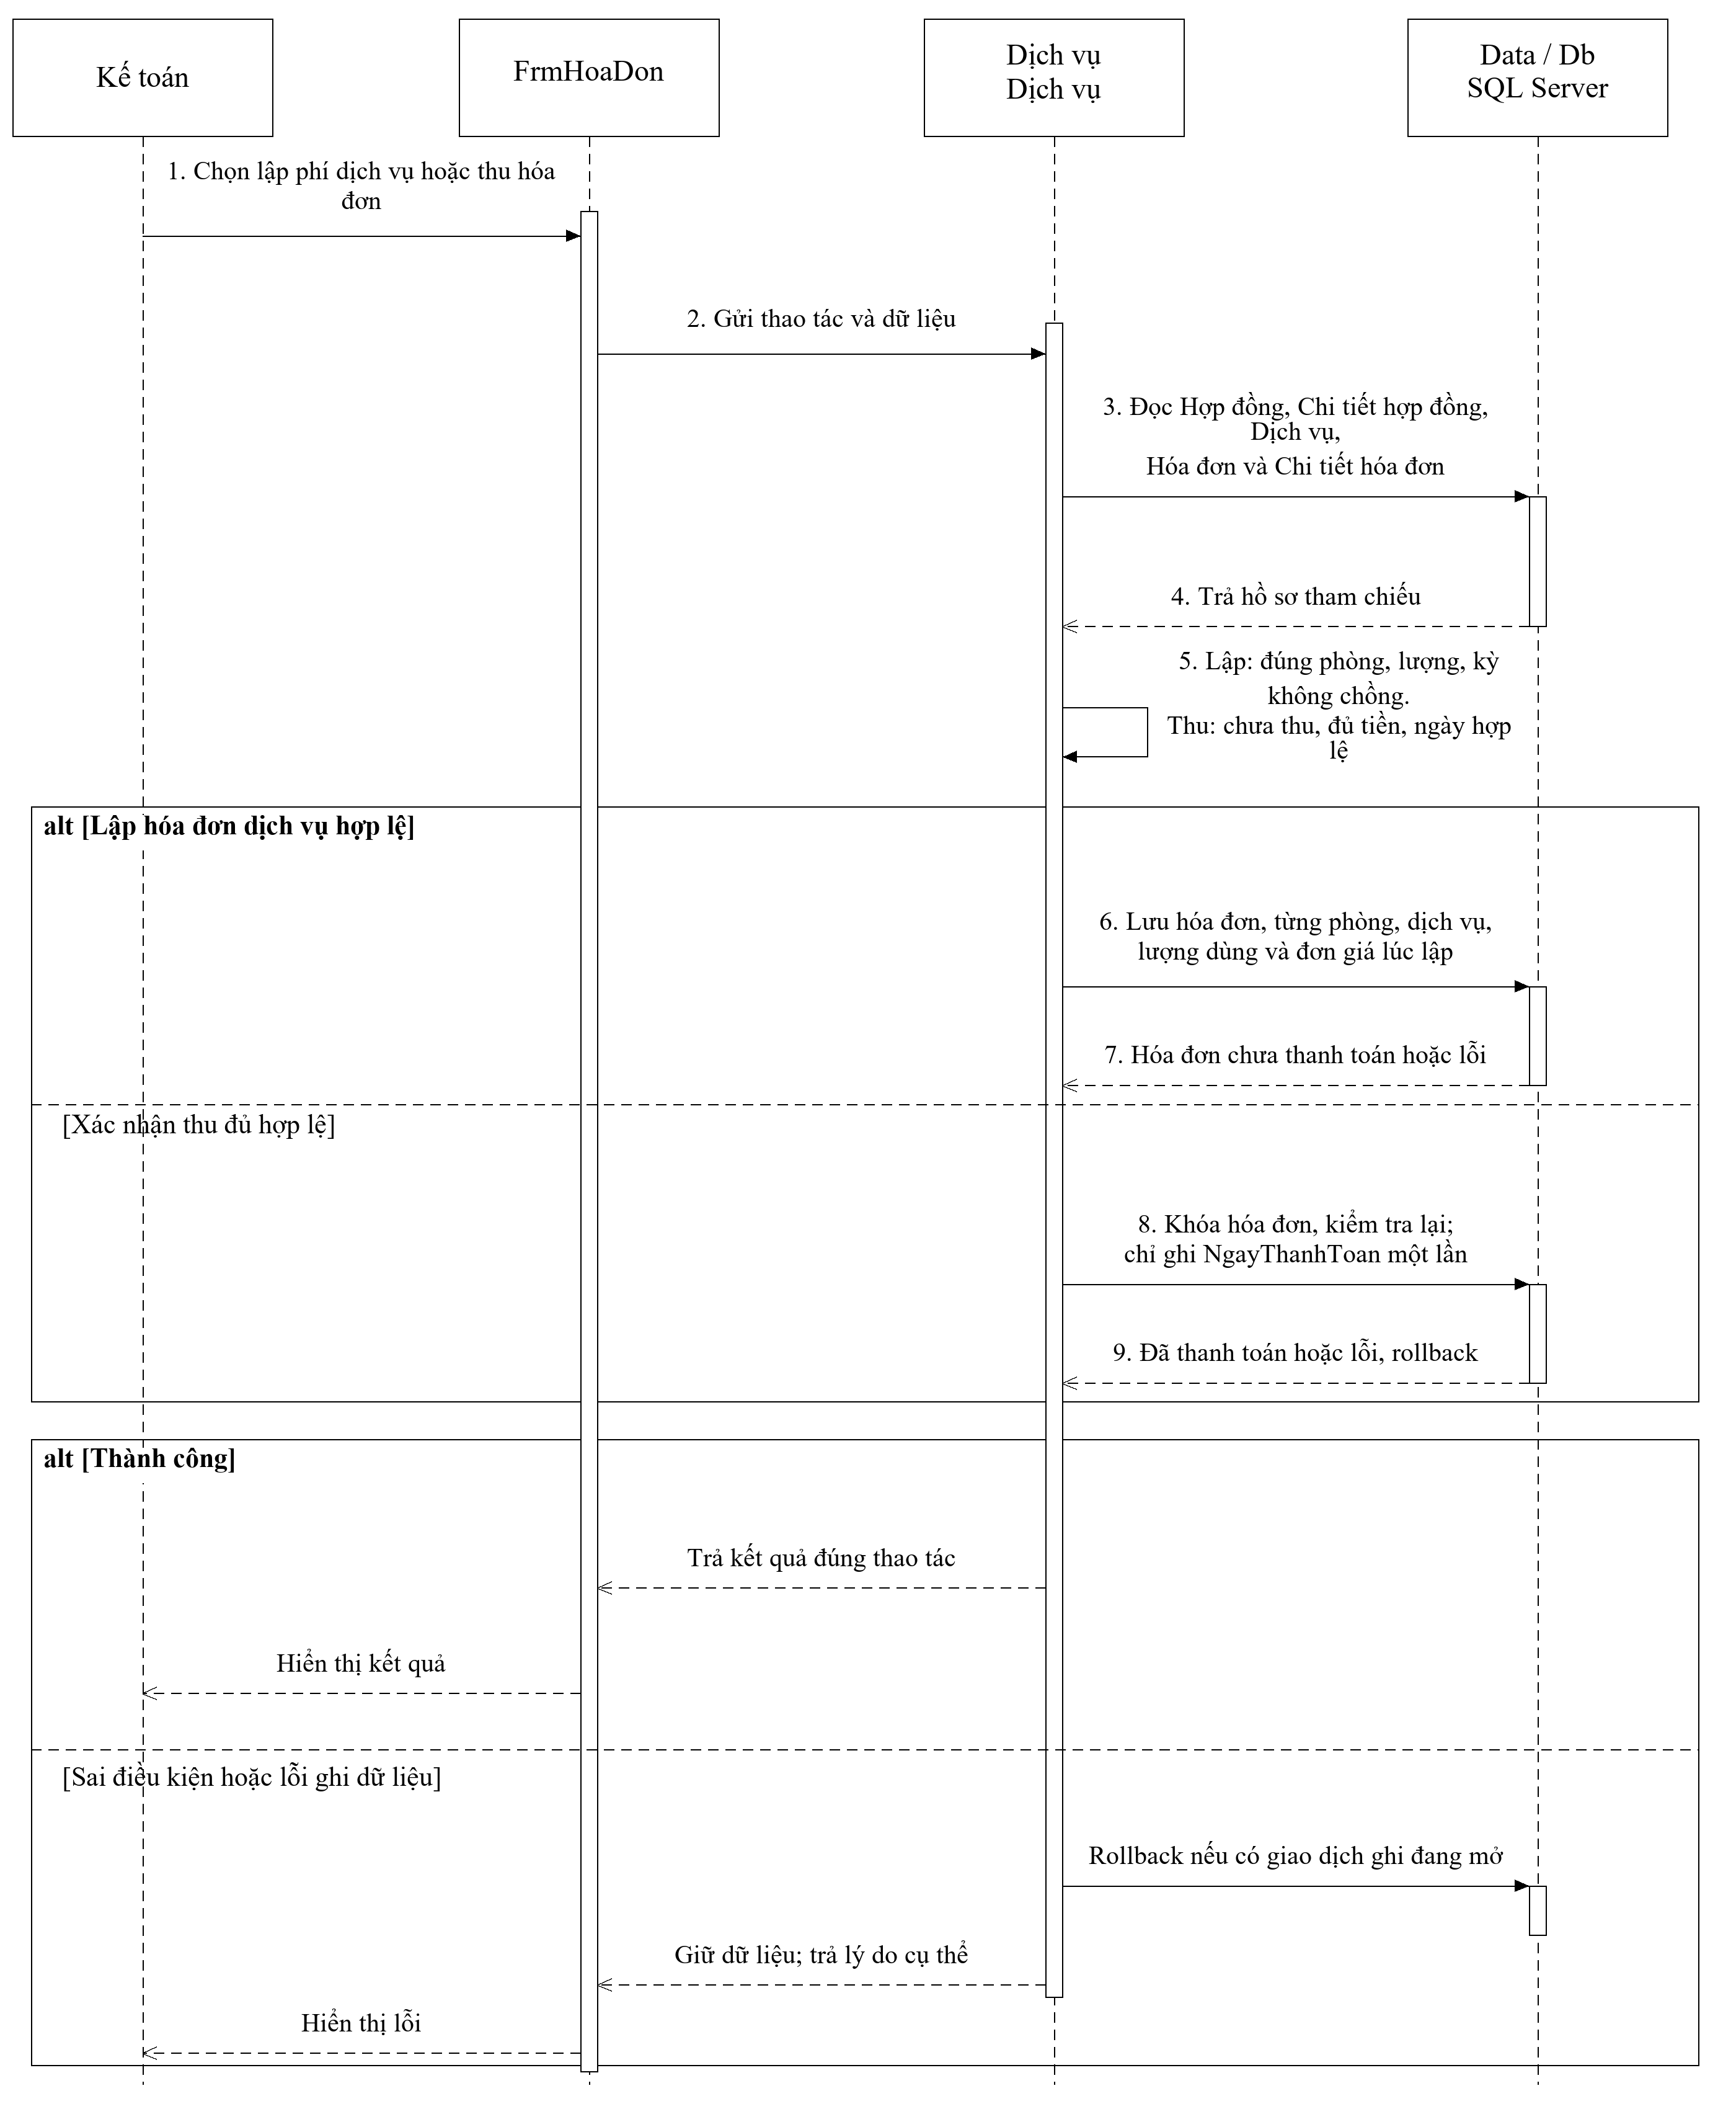
Hình 3.4. Biểu đồ tuần tự lập và thu phí dịch vụ

e) Lập phiếu gia hạn
Nhận ngày chốt phí của Kế toán; đọc thời hạn gốc, hạn phòng, lịch tiếp theo và công nợ. Chỉ lưu phiếu, chi tiết và hạn mới khi đã thu đủ, mỗi lần không quá nửa kỳ gốc và không trùng lịch.
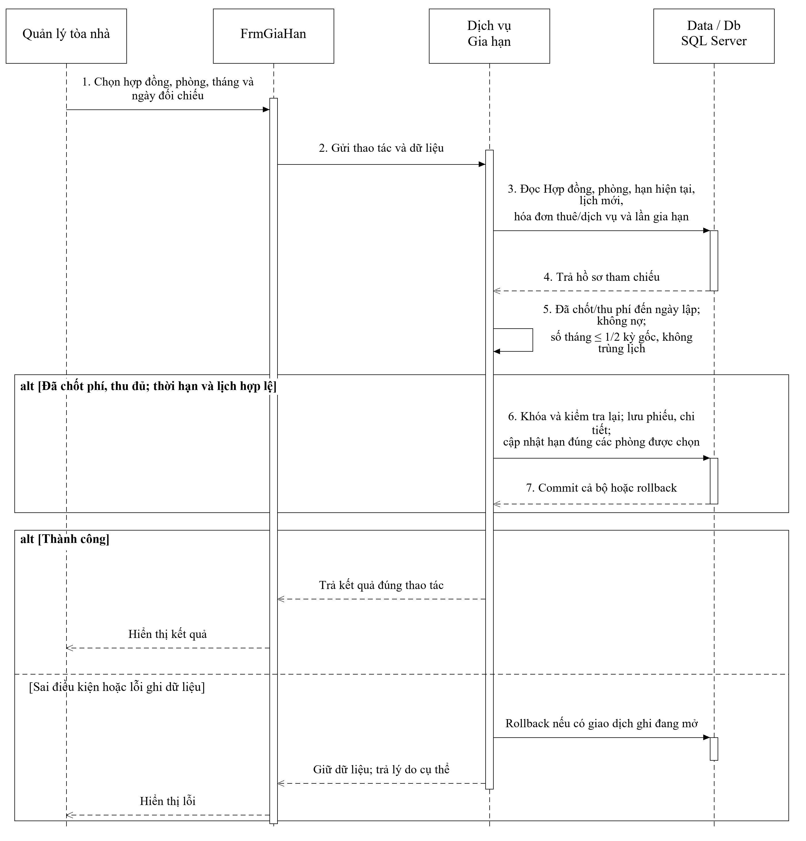
Hình 3.5. Biểu đồ tuần tự lập phiếu gia hạn

f) Quản lý nhân viên và thẻ giữ xe
Một sơ đồ bao gồm tiếp nhận hồ sơ, cấp thẻ, kiểm tra thẻ và ngừng hoặc thu hồi. Mỗi nhánh nêu quyền, điều kiện và dữ liệu đọc/ghi riêng; kiểm tra thẻ chỉ tra cứu.
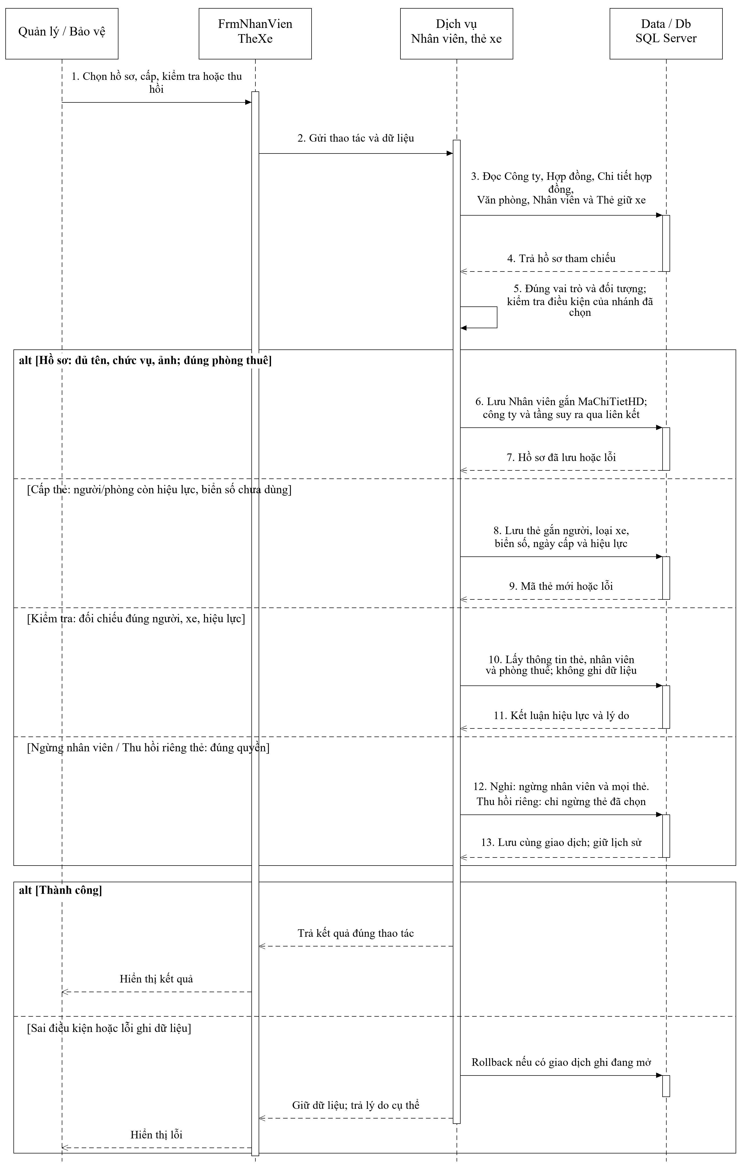
Hình 3.6. Biểu đồ tuần tự quản lý nhân viên và thẻ giữ xe

g) Kiểm tra phòng và ghi nhận vi phạm
Nhánh kiểm tra lưu kết quả và tình trạng phòng. Nhánh vi phạm xác định bên thuê tại ngày xảy ra sự việc và căn cứ phạt; có thể phát sinh trong hoặc ngoài lần kiểm tra.
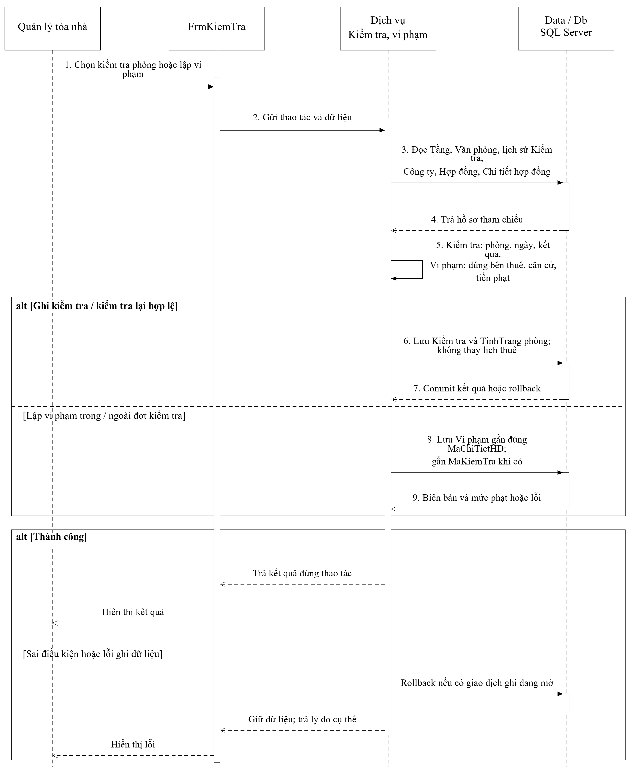
Hình 3.7. Biểu đồ tuần tự kiểm tra phòng và ghi nhận vi phạm

3.2. Biểu đồ lớp thiết kế chi tiết
Biểu đồ lớp thiết kế giữ nguyên các lớp và quan hệ của pha phân tích, bổ sung thao tác xử lý và kiểu trả về. Các thao tác cần dữ liệu nhiều bảng được Service điều phối; thực thể kiểm tra dữ liệu của chính nó. Không đặt SQL trực tiếp trong Form.
Lớp | Phương thức và kiểu trả về
Tầng | lấy danh sách phòng(): List<Văn phòng>
Công ty | cập nhật thông tin(): void
Văn phòng | còn trống(từ, đến): Boolean
Hợp đồng | lập hợp đồng(): void; tính tiền thuê(): Decimal
Chi tiết hợp đồng | lấy hạn thuê(): Date
Phiếu gia hạn | kiểm tra điều kiện(): Boolean; lập phiếu(): void
Chi tiết gia hạn | ghi hạn mới(): void
Dịch vụ | lấy đơn giá(): Decimal
Hóa đơn | tính tổng tiền(): Decimal; xác nhận thanh toán(): void
Chi tiết hóa đơn | tính thành tiền(): Decimal
Nhân viên công ty | cập nhật hồ sơ(): void; ngừng làm việc(): void
Thẻ giữ xe | cấp thẻ(): void; thu hồi thẻ(): void
Kiểm tra | ghi kết quả(): void
Vi phạm | lập biên bản(): void

Biểu đồ lớp thiết kế chi tiết của hệ thống
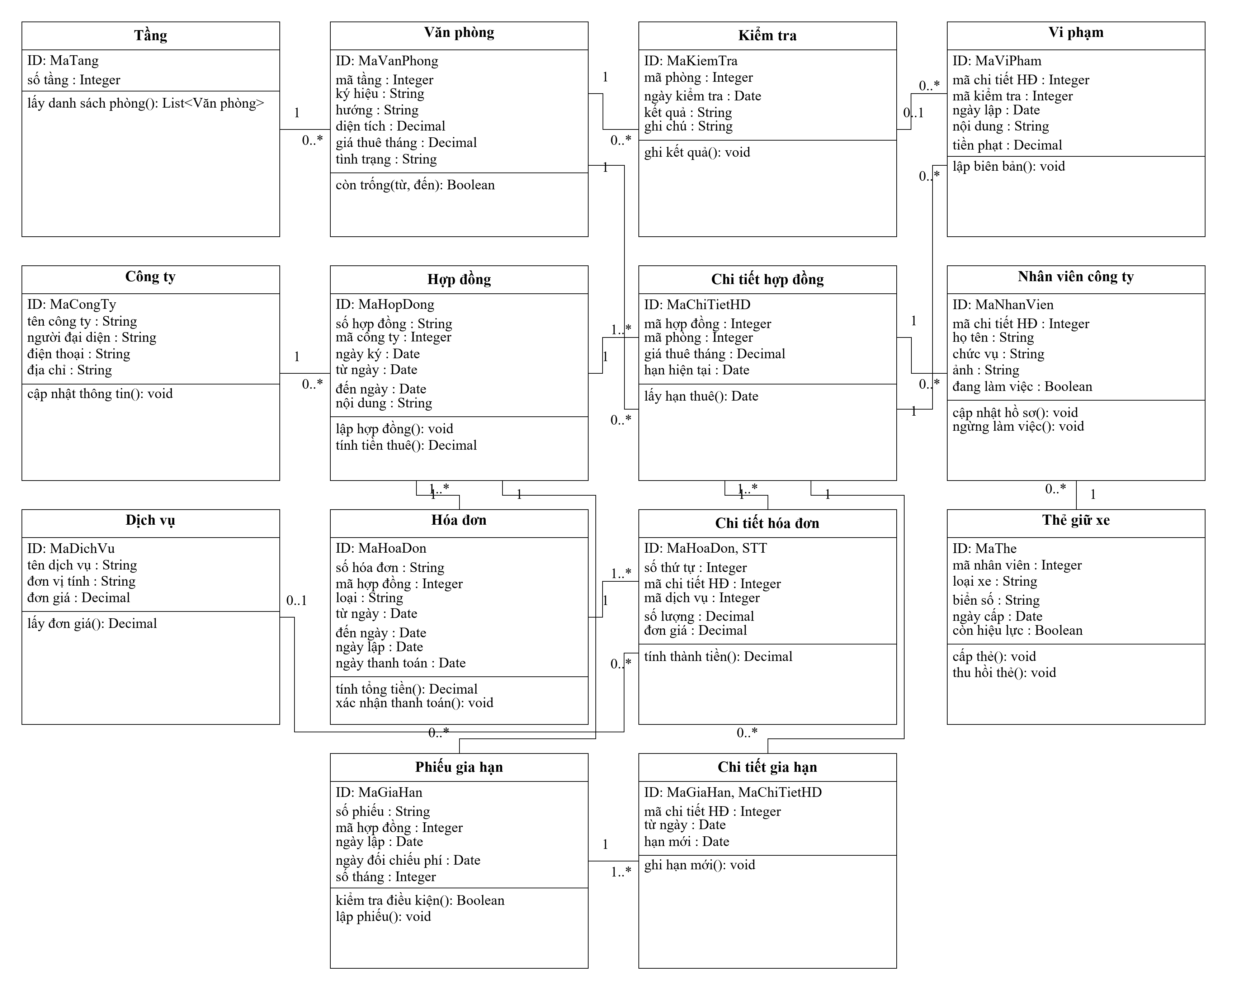
Hình 3.8. Biểu đồ lớp thiết kế chi tiết của hệ thống

3.3. Thiết kế riêng từng chức năng
Mỗi thiết kế phân biệt các thực thể cần đọc với các thực thể thực sự cập nhật. Chỉ thao tác ghi mới mở giao dịch; tra cứu trả kết quả mà không thay đổi dữ liệu. Các sơ đồ chỉ rõ phạm vi tham chiếu để triển khai chức năng, không yêu cầu tạo thêm bảng.

a) Hợp đồng và thanh toán
Use case liên quan: UC02, UC03, UC04. Đầu vào: Công ty, phòng, kỳ thuê, dịch vụ và khoản thu. Đọc các bảng ChiTietHoaDon, ChiTietHopDong, CongTy, DichVu, HoaDon, HopDong, Tang, VanPhong; khi ghi chỉ cập nhật HopDong, ChiTietHopDong, HoaDon, ChiTietHoaDon.
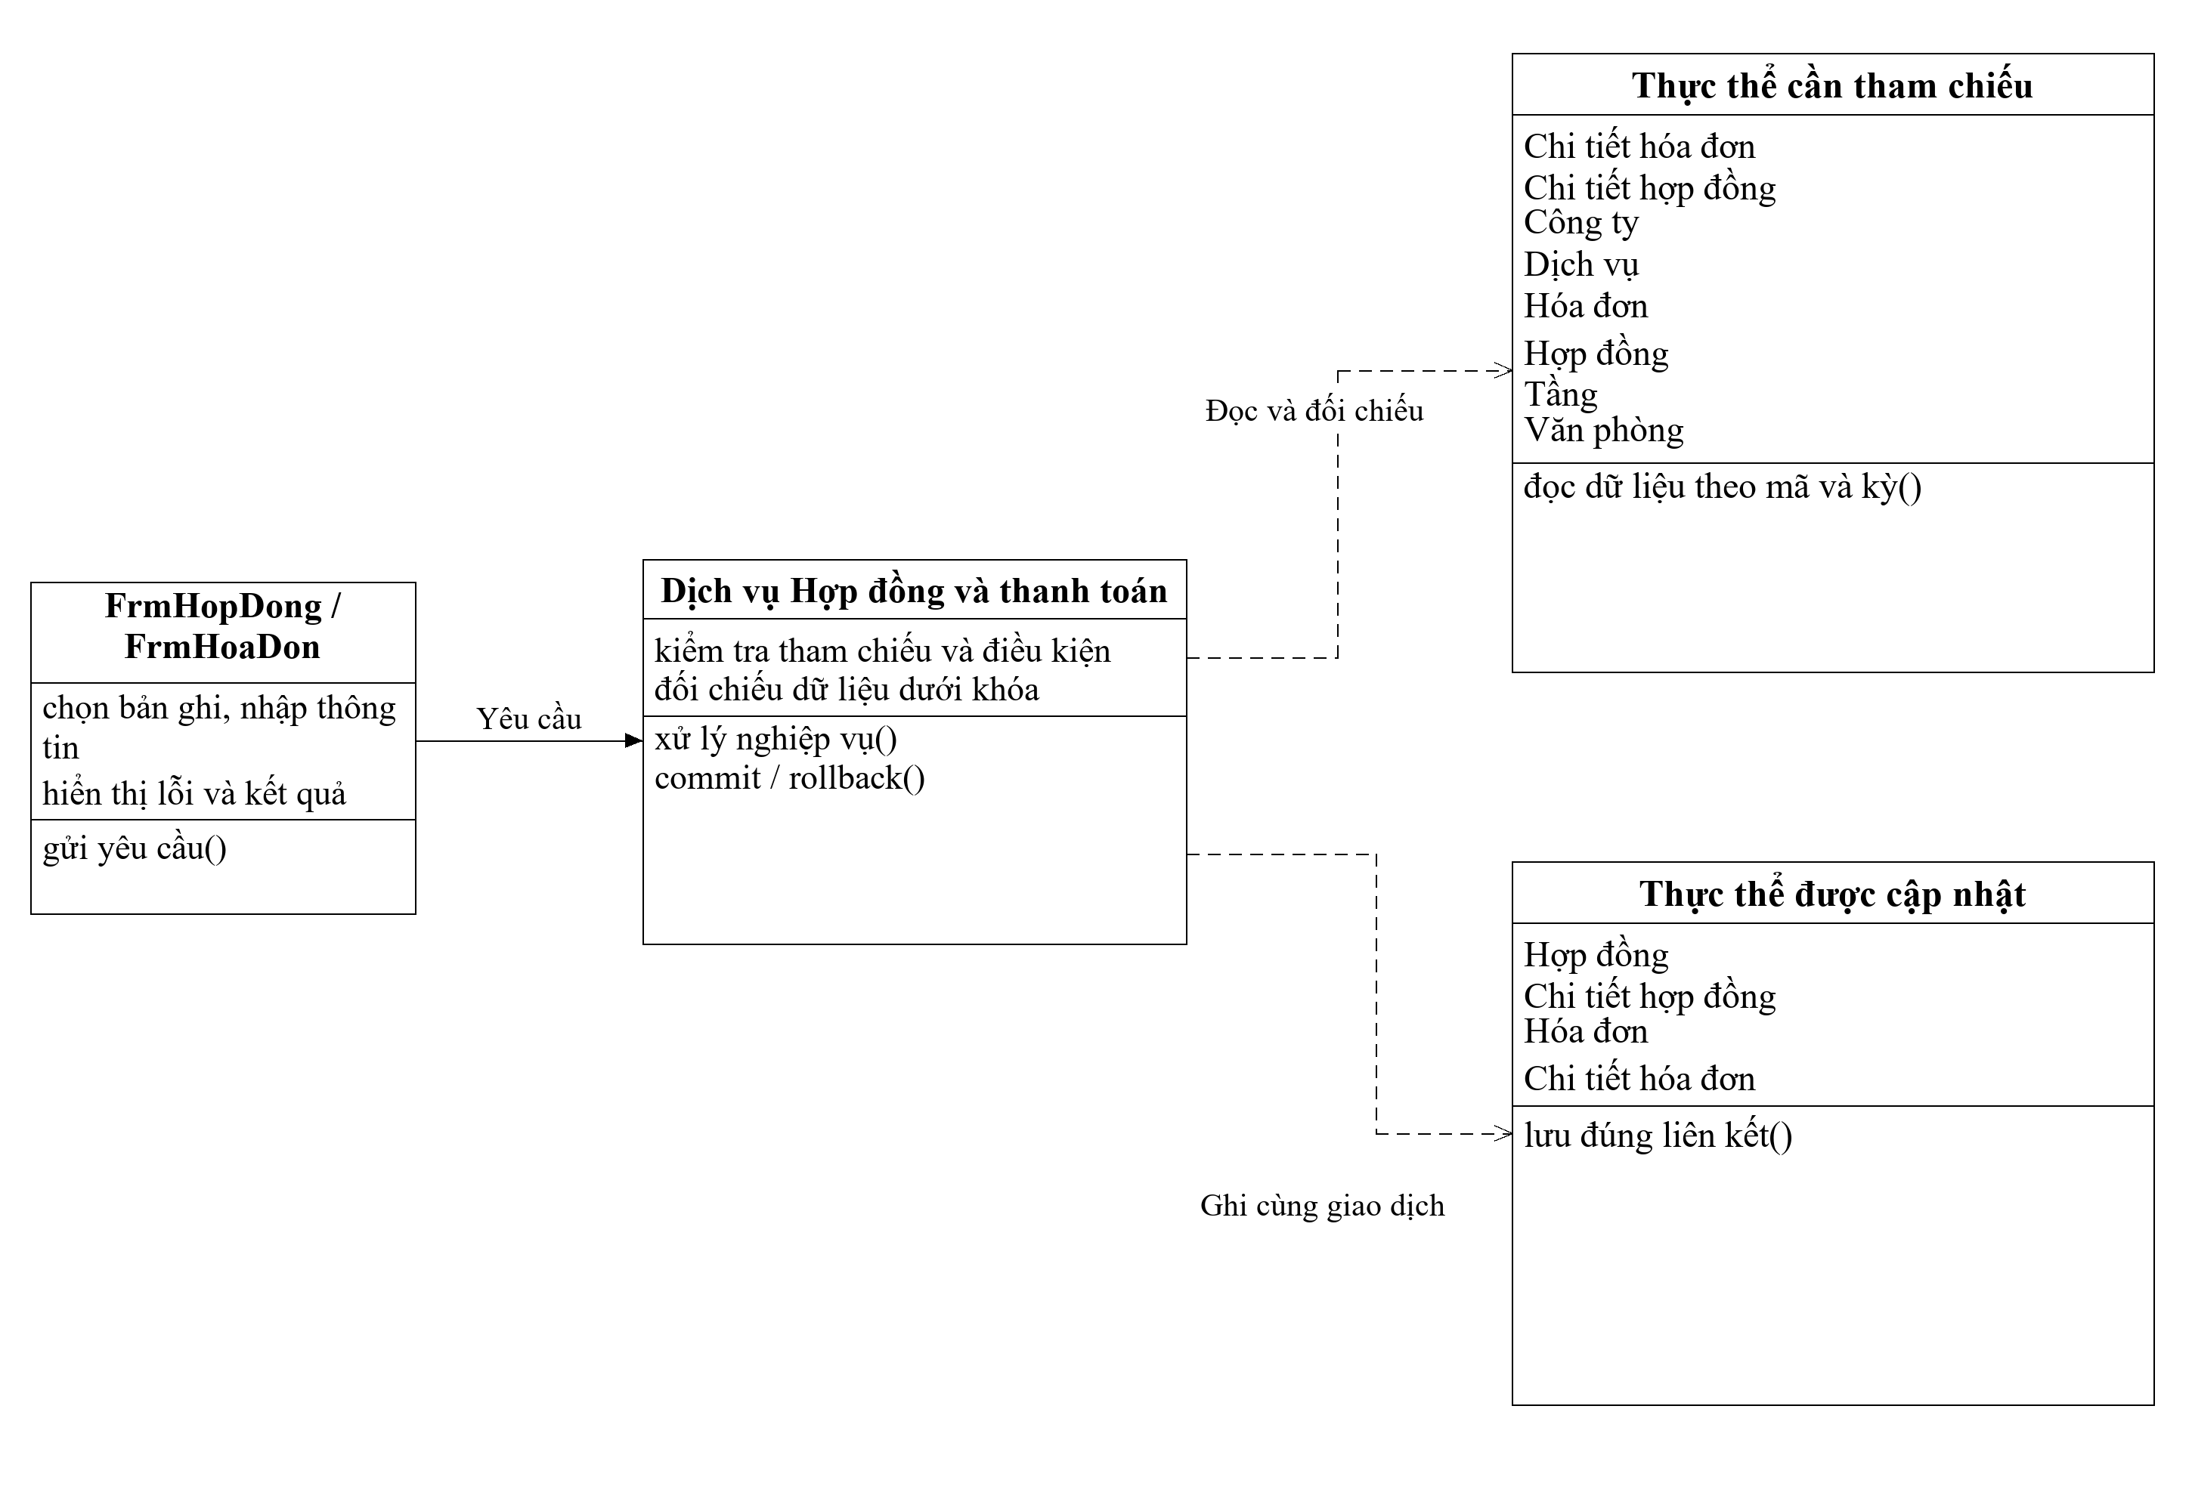
Hình 3.9. Thiết kế chức năng hợp đồng và thanh toán

b) Lập phiếu gia hạn
Use case liên quan: UC05. Đầu vào: Hợp đồng, các phòng, số tháng và xác nhận đối chiếu phí tới ngày lập. Đọc các bảng CongTy, HopDong, ChiTietHopDong, VanPhong, PhieuGiaHan, ChiTietGiaHan, HoaDon, ChiTietHoaDon; khi ghi chỉ cập nhật PhieuGiaHan, ChiTietGiaHan, ChiTietHopDong.
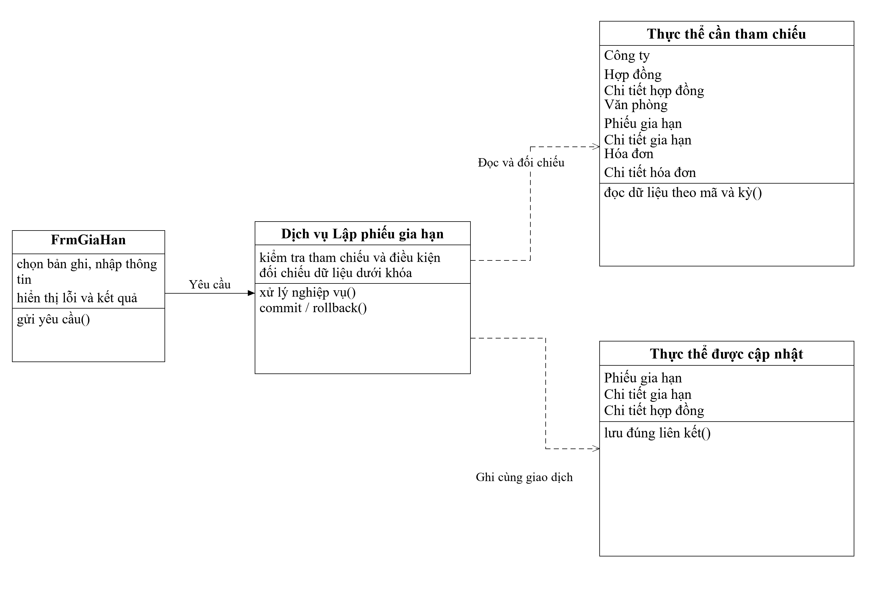
Hình 3.10. Thiết kế chức năng lập phiếu gia hạn

c) Nhân viên và thẻ giữ xe
Use case liên quan: UC06. Đầu vào: Hồ sơ, ảnh, phòng làm việc; hoặc mã nhân viên, loại xe, biển số, mã thẻ. Đọc các bảng CongTy, HopDong, ChiTietHopDong, VanPhong, Tang, NhanVien, TheGiuXe; khi ghi chỉ cập nhật NhanVien, TheGiuXe.
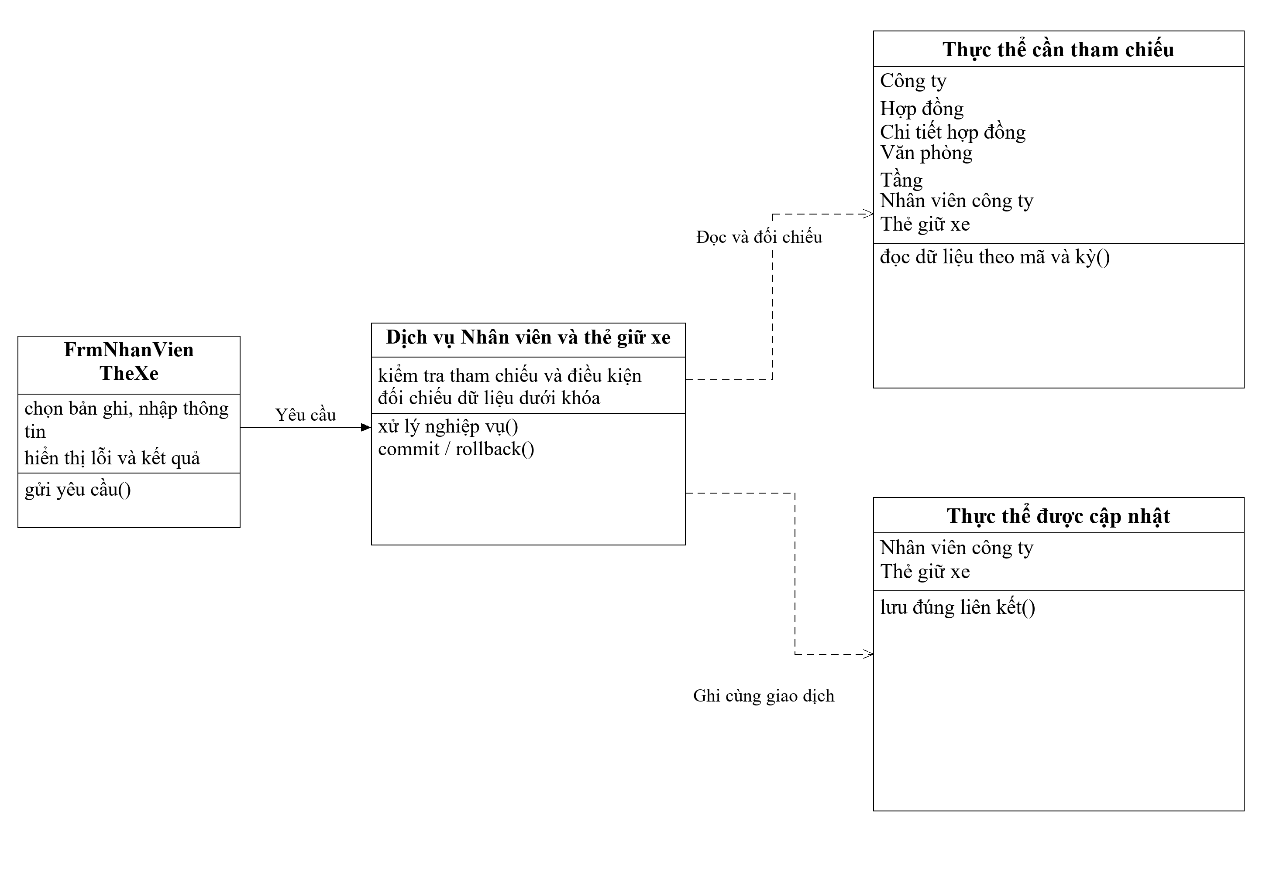
Hình 3.11. Thiết kế chức năng nhân viên và thẻ giữ xe

d) Kiểm tra và vi phạm
Use case liên quan: UC07. Đầu vào: Năm/lần kiểm tra, phòng, kết quả, nội dung vi phạm và mức phạt. Đọc các bảng Tang, VanPhong, KiemTra, CongTy, HopDong, ChiTietHopDong, ViPham; khi ghi chỉ cập nhật KiemTra, VanPhong, ViPham.
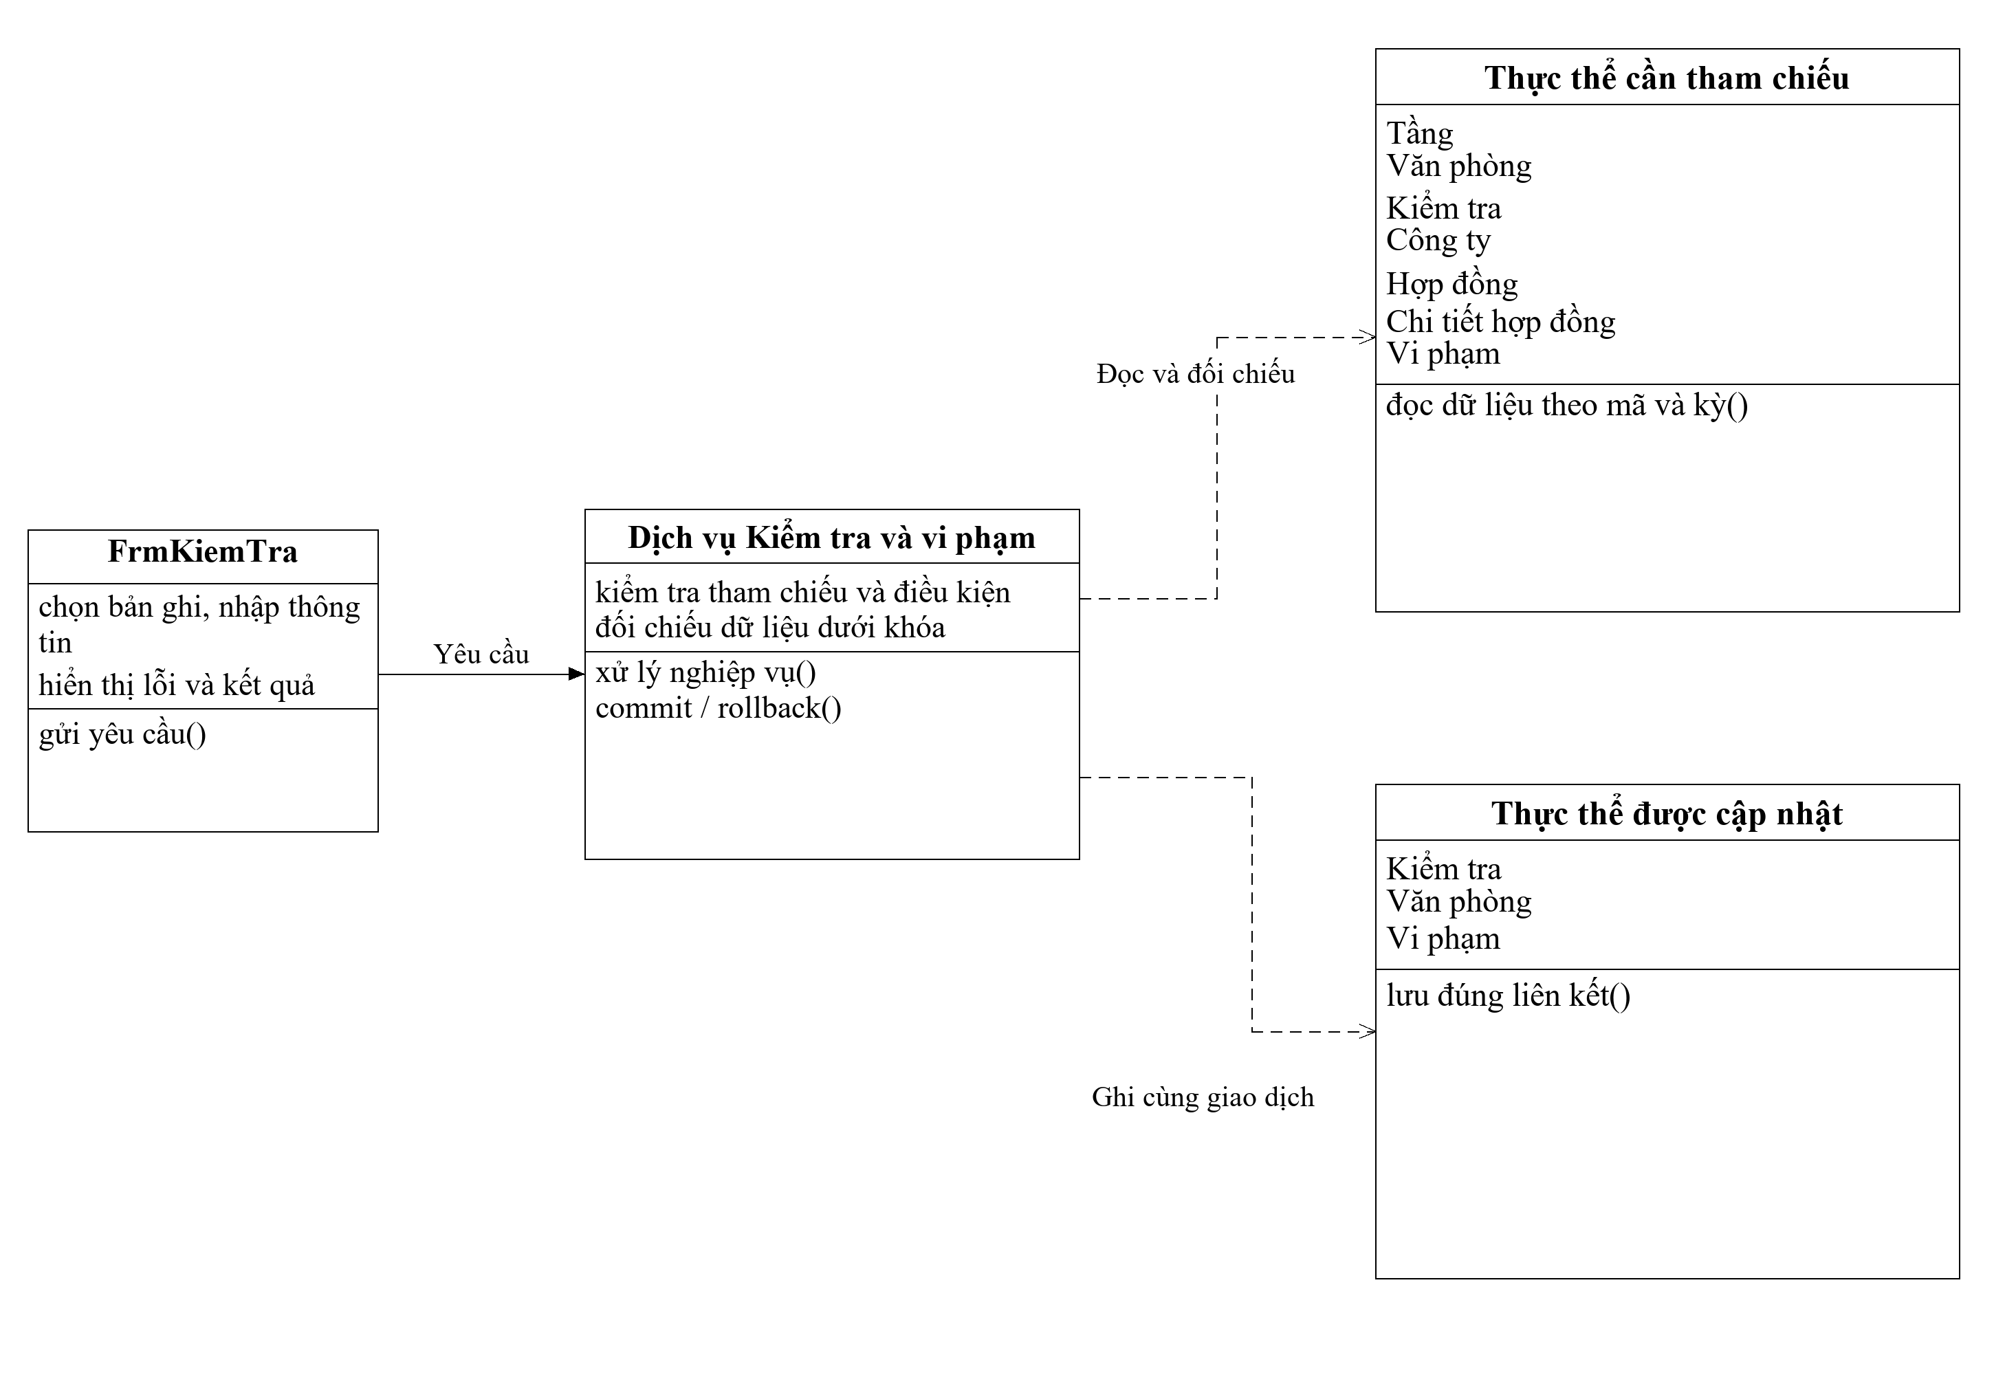
Hình 3.12. Thiết kế chức năng kiểm tra và vi phạm

e) Tra cứu và quản lý danh mục
Use case liên quan: UC01. Đầu vào: Tầng, diện tích, hướng, khoảng thuê; hoặc nội dung danh mục. Đọc các bảng Tang, VanPhong, CongTy, DichVu, HopDong, ChiTietHopDong; khi ghi chỉ cập nhật Tang, VanPhong, CongTy, DichVu.
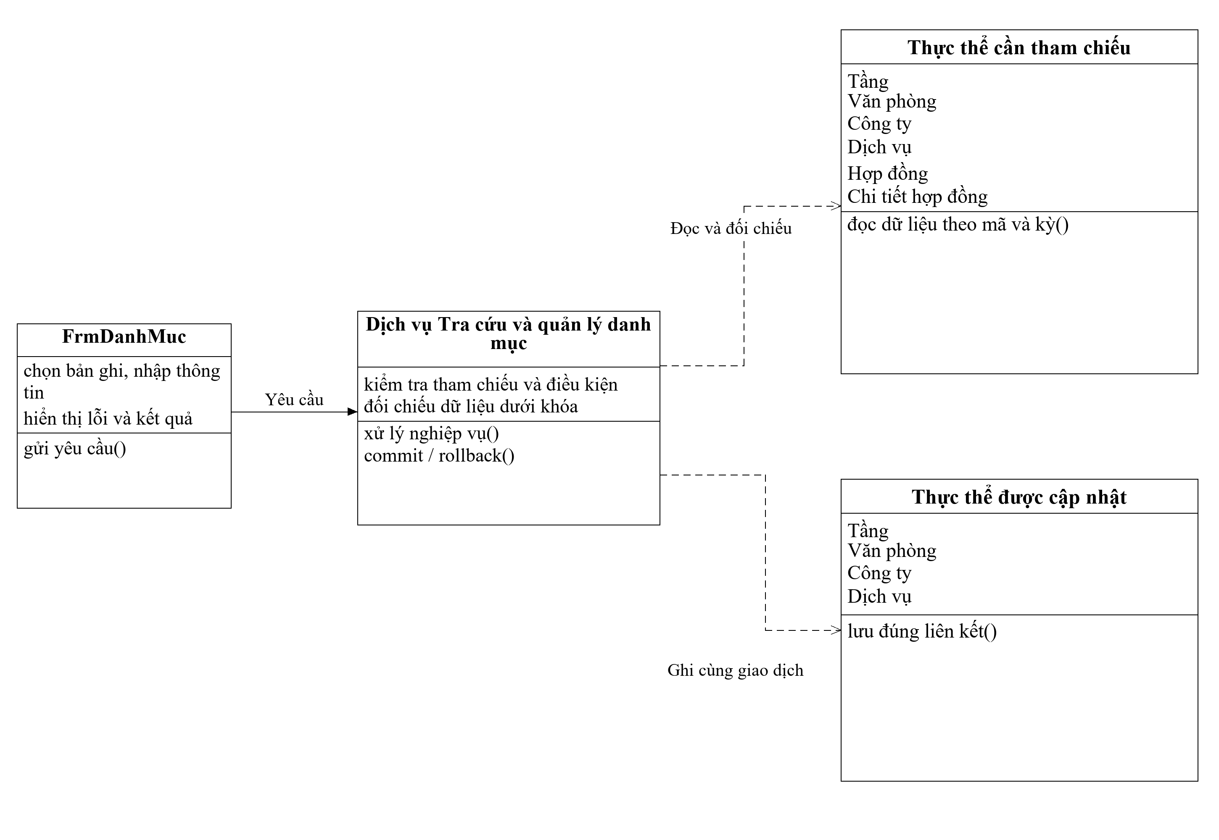
Hình 3.13. Thiết kế chức năng tra cứu và quản lý danh mục

3.4. Biểu đồ hoạt động
Mỗi nhóm nghiệp vụ được trình bày bằng một sơ đồ hoạt động liền mạch, gồm các bước chính, nhánh không đạt và kết quả. Các nhánh của một nút quyết định là lựa chọn loại trừ nhau. Biểu đồ trạng thái hóa đơn tại Hình 2.9 chỉ có hai trạng thái lưu trữ; quá trình lập và thu hóa đơn nằm trong Hình 3.15.

a) Tra cứu và quản lý danh mục
Sơ đồ thể hiện cả tra cứu và cập nhật. Tra cứu đối chiếu tình trạng, lịch phòng; cập nhật kiểm tra trường dữ liệu, mã và ràng buộc tham chiếu. Mỗi thao tác có kết quả và nhánh từ chối rõ ràng.
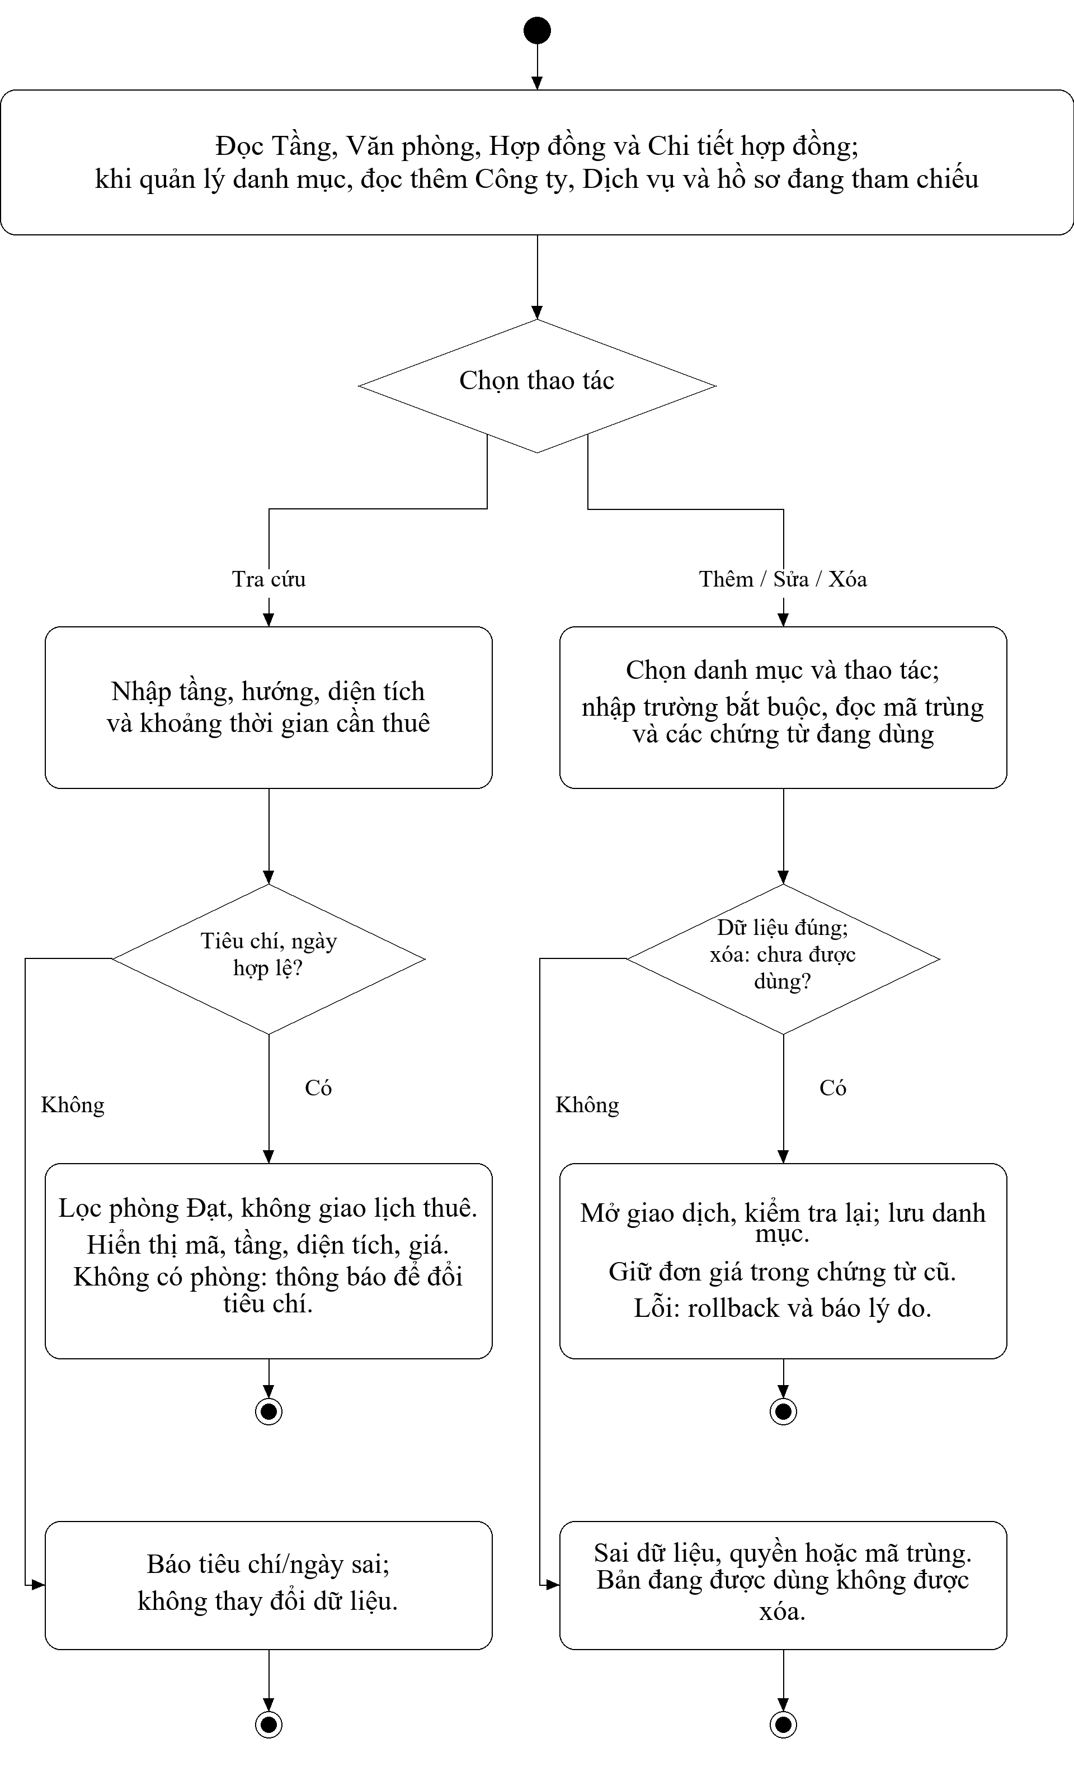
Hình 3.14. Biểu đồ hoạt động tra cứu và quản lý danh mục

b) Từ ký hợp đồng đến thanh toán theo kỳ
Quy trình bắt đầu từ lựa chọn phòng, kiểm tra kỳ ít nhất sáu tháng rồi lưu hợp đồng cùng hóa đơn trả trước. Chỉ bắt đầu thuê sau khi thu đủ sáu tháng đầu. Từ tháng thứ bảy, thu tiền thuê đầu tháng; dịch vụ được đối chiếu và thu cuối tháng, kể cả trong sáu tháng đầu. Hóa đơn chưa nhận đủ tiếp tục là công nợ.
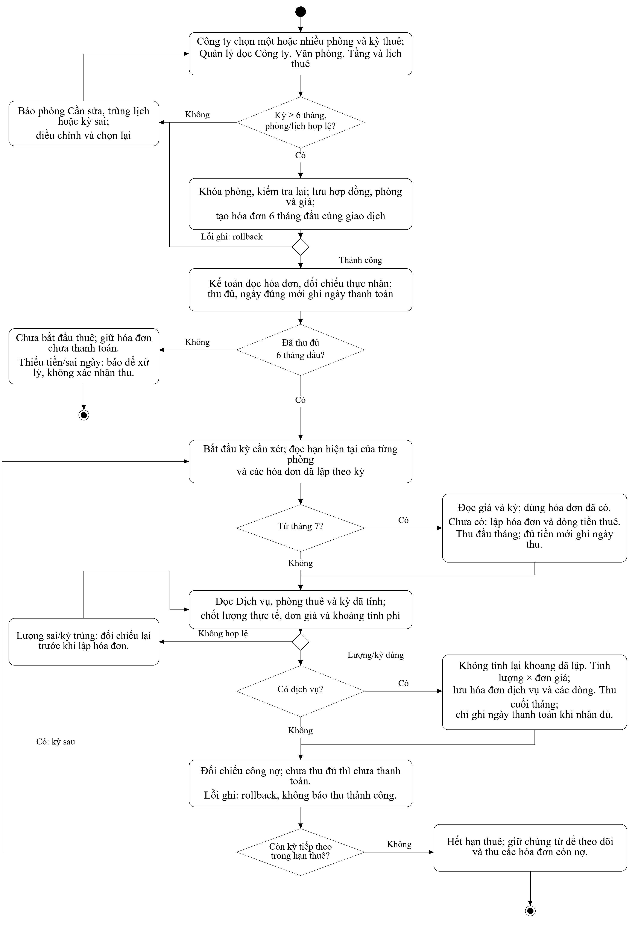
Hình 3.15. Biểu đồ hoạt động từ ký hợp đồng đến thanh toán theo kỳ

c) Lập phiếu gia hạn
Kế toán chốt phần phát sinh đến ngày lập, lập bổ sung nếu thiếu và thu đủ. Quản lý đọc thời hạn gốc, hạn hiện tại và lịch phòng; kiểm tra giới hạn từng lần rồi lưu phiếu và cập nhật đúng các phòng được chọn trong một giao dịch.
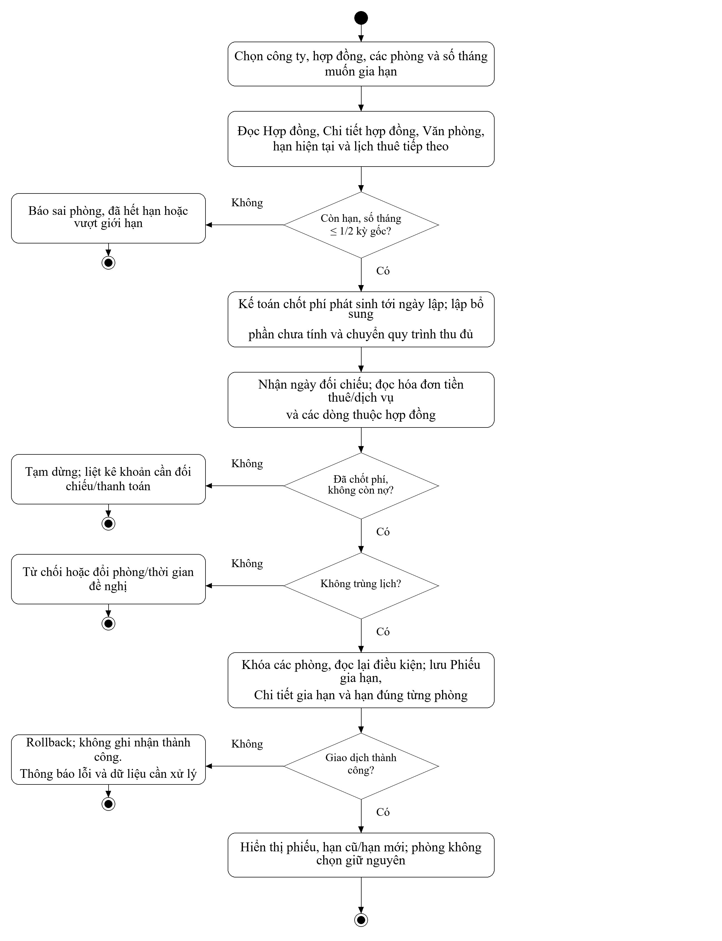
Hình 3.16. Biểu đồ hoạt động lập phiếu gia hạn

d) Nhân viên và thẻ giữ xe
Cùng một sơ đồ thể hiện các lựa chọn tiếp nhận hồ sơ, cấp thẻ, kiểm tra và ngừng hoặc thu hồi. Mỗi nhánh nêu dữ liệu nhập, điều kiện và kết quả. Công ty, phòng, tầng của nhân viên được suy ra từ chi tiết hợp đồng.
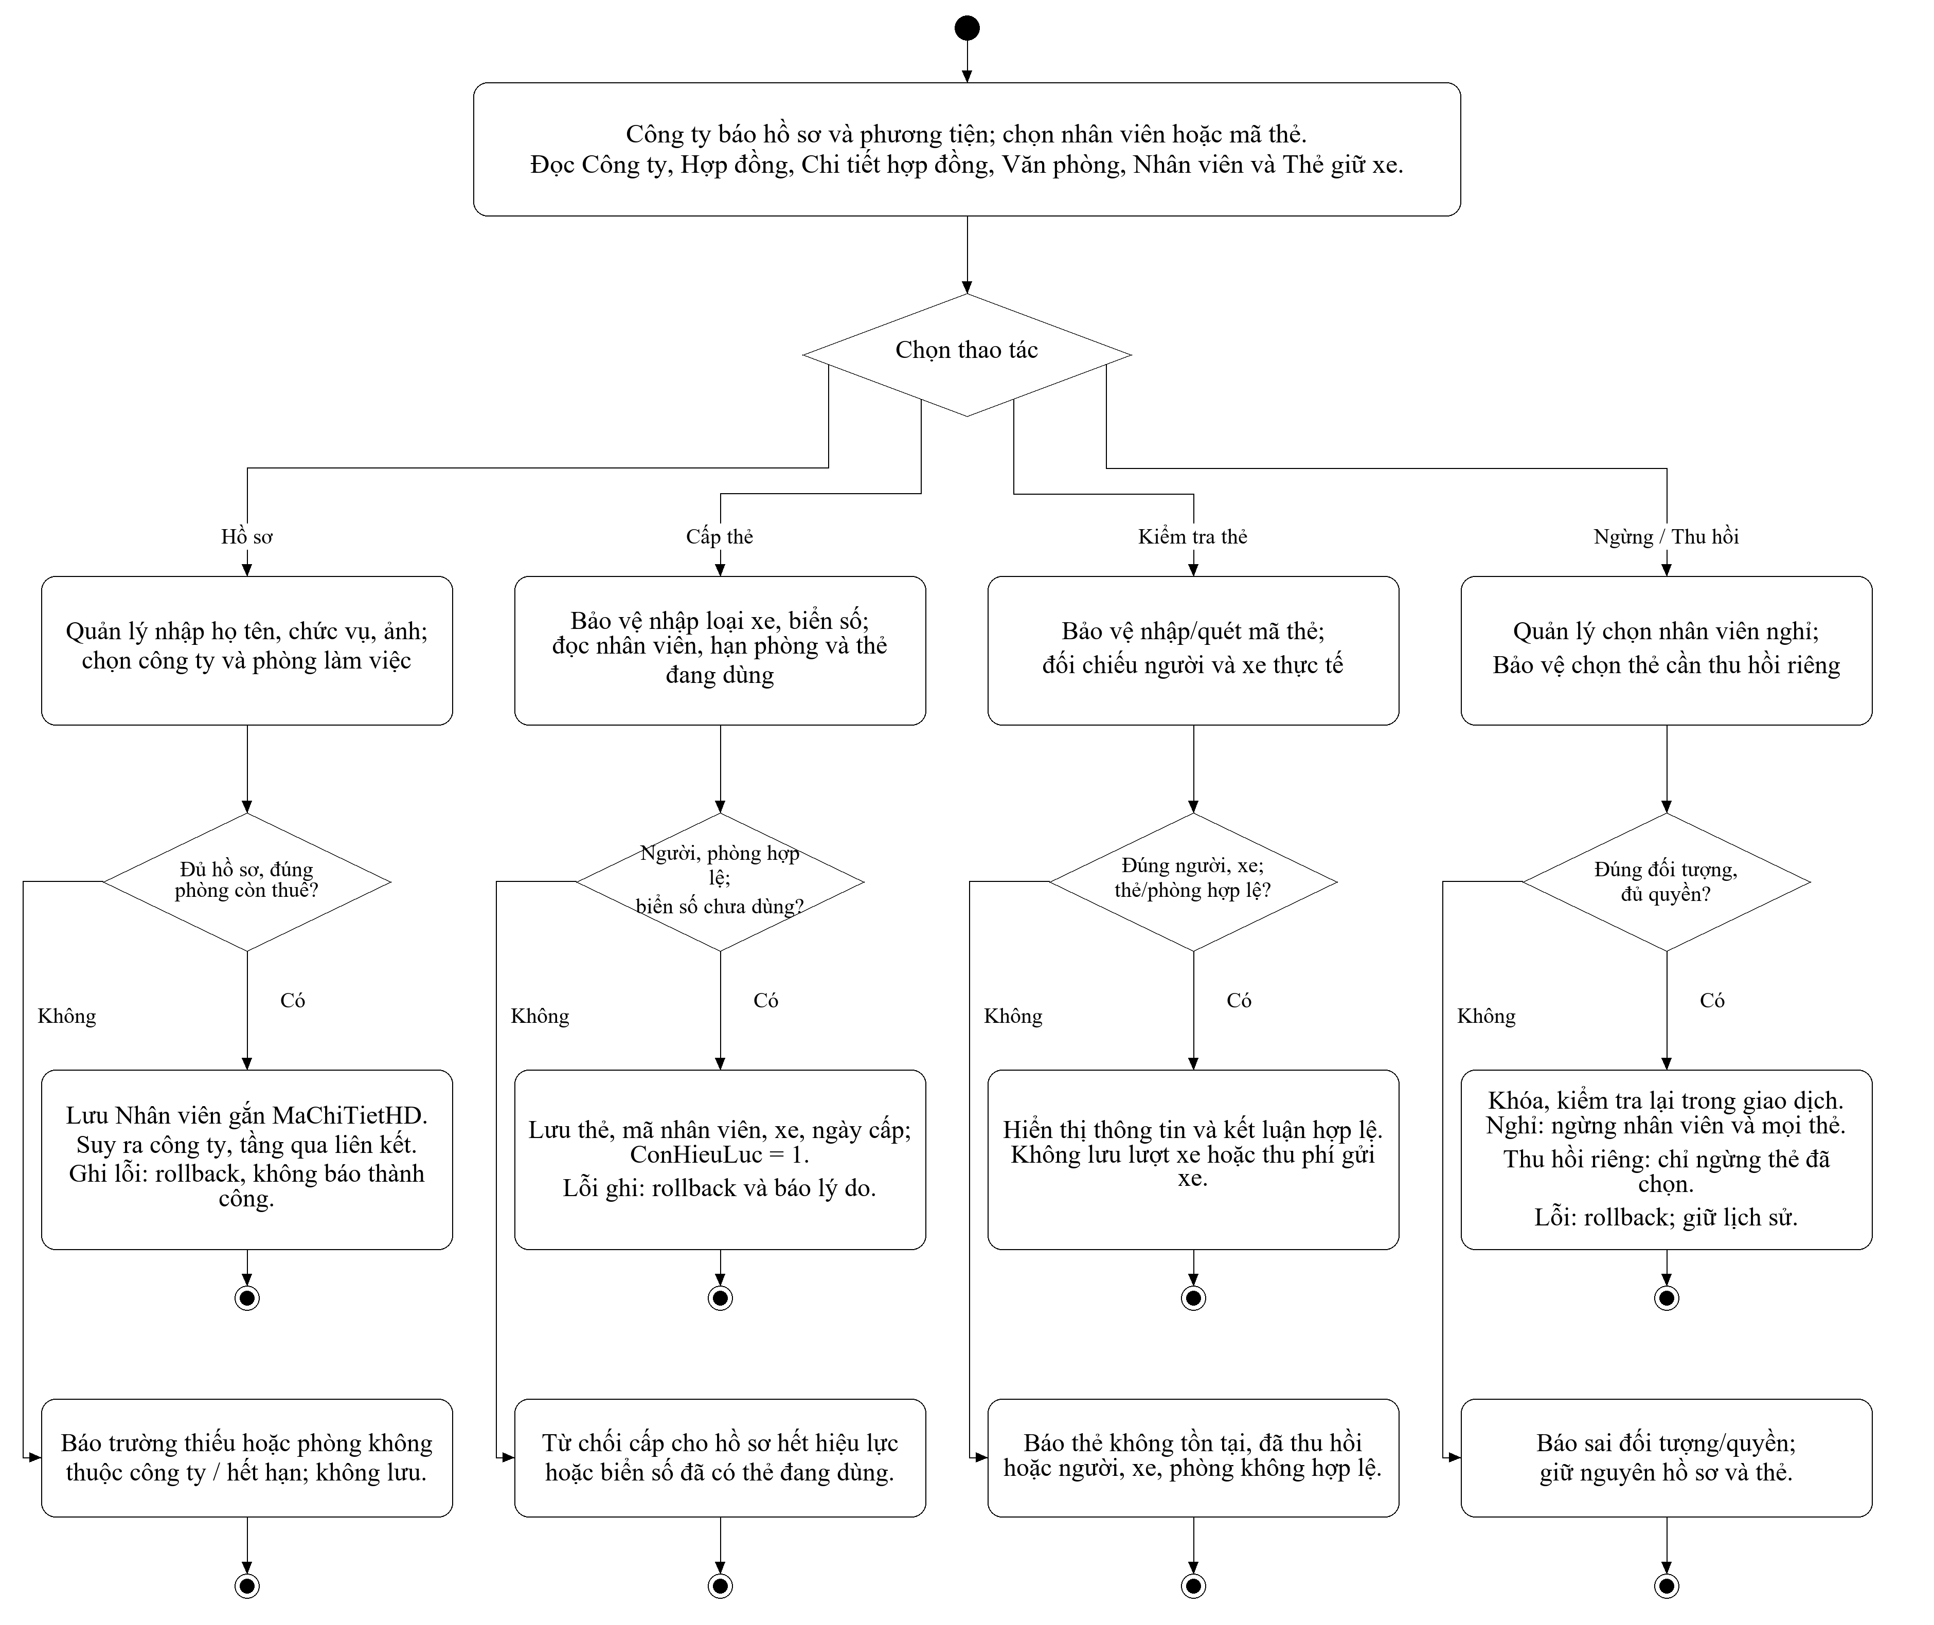
Hình 3.17. Biểu đồ hoạt động nhân viên và thẻ giữ xe

e) Kiểm tra phòng và vi phạm
Kiểm tra hằng năm hoặc kiểm tra lại sau sửa; lưu kết quả vật lý trước. Khi phát hiện tự sửa kết cấu, xác định bên thuê và lập biên bản. Phản ánh ngoài đợt kiểm tra có thể đi thẳng đến bước xác định bên thuê; lỗi lập vi phạm không xóa kết quả kiểm tra đã lưu.
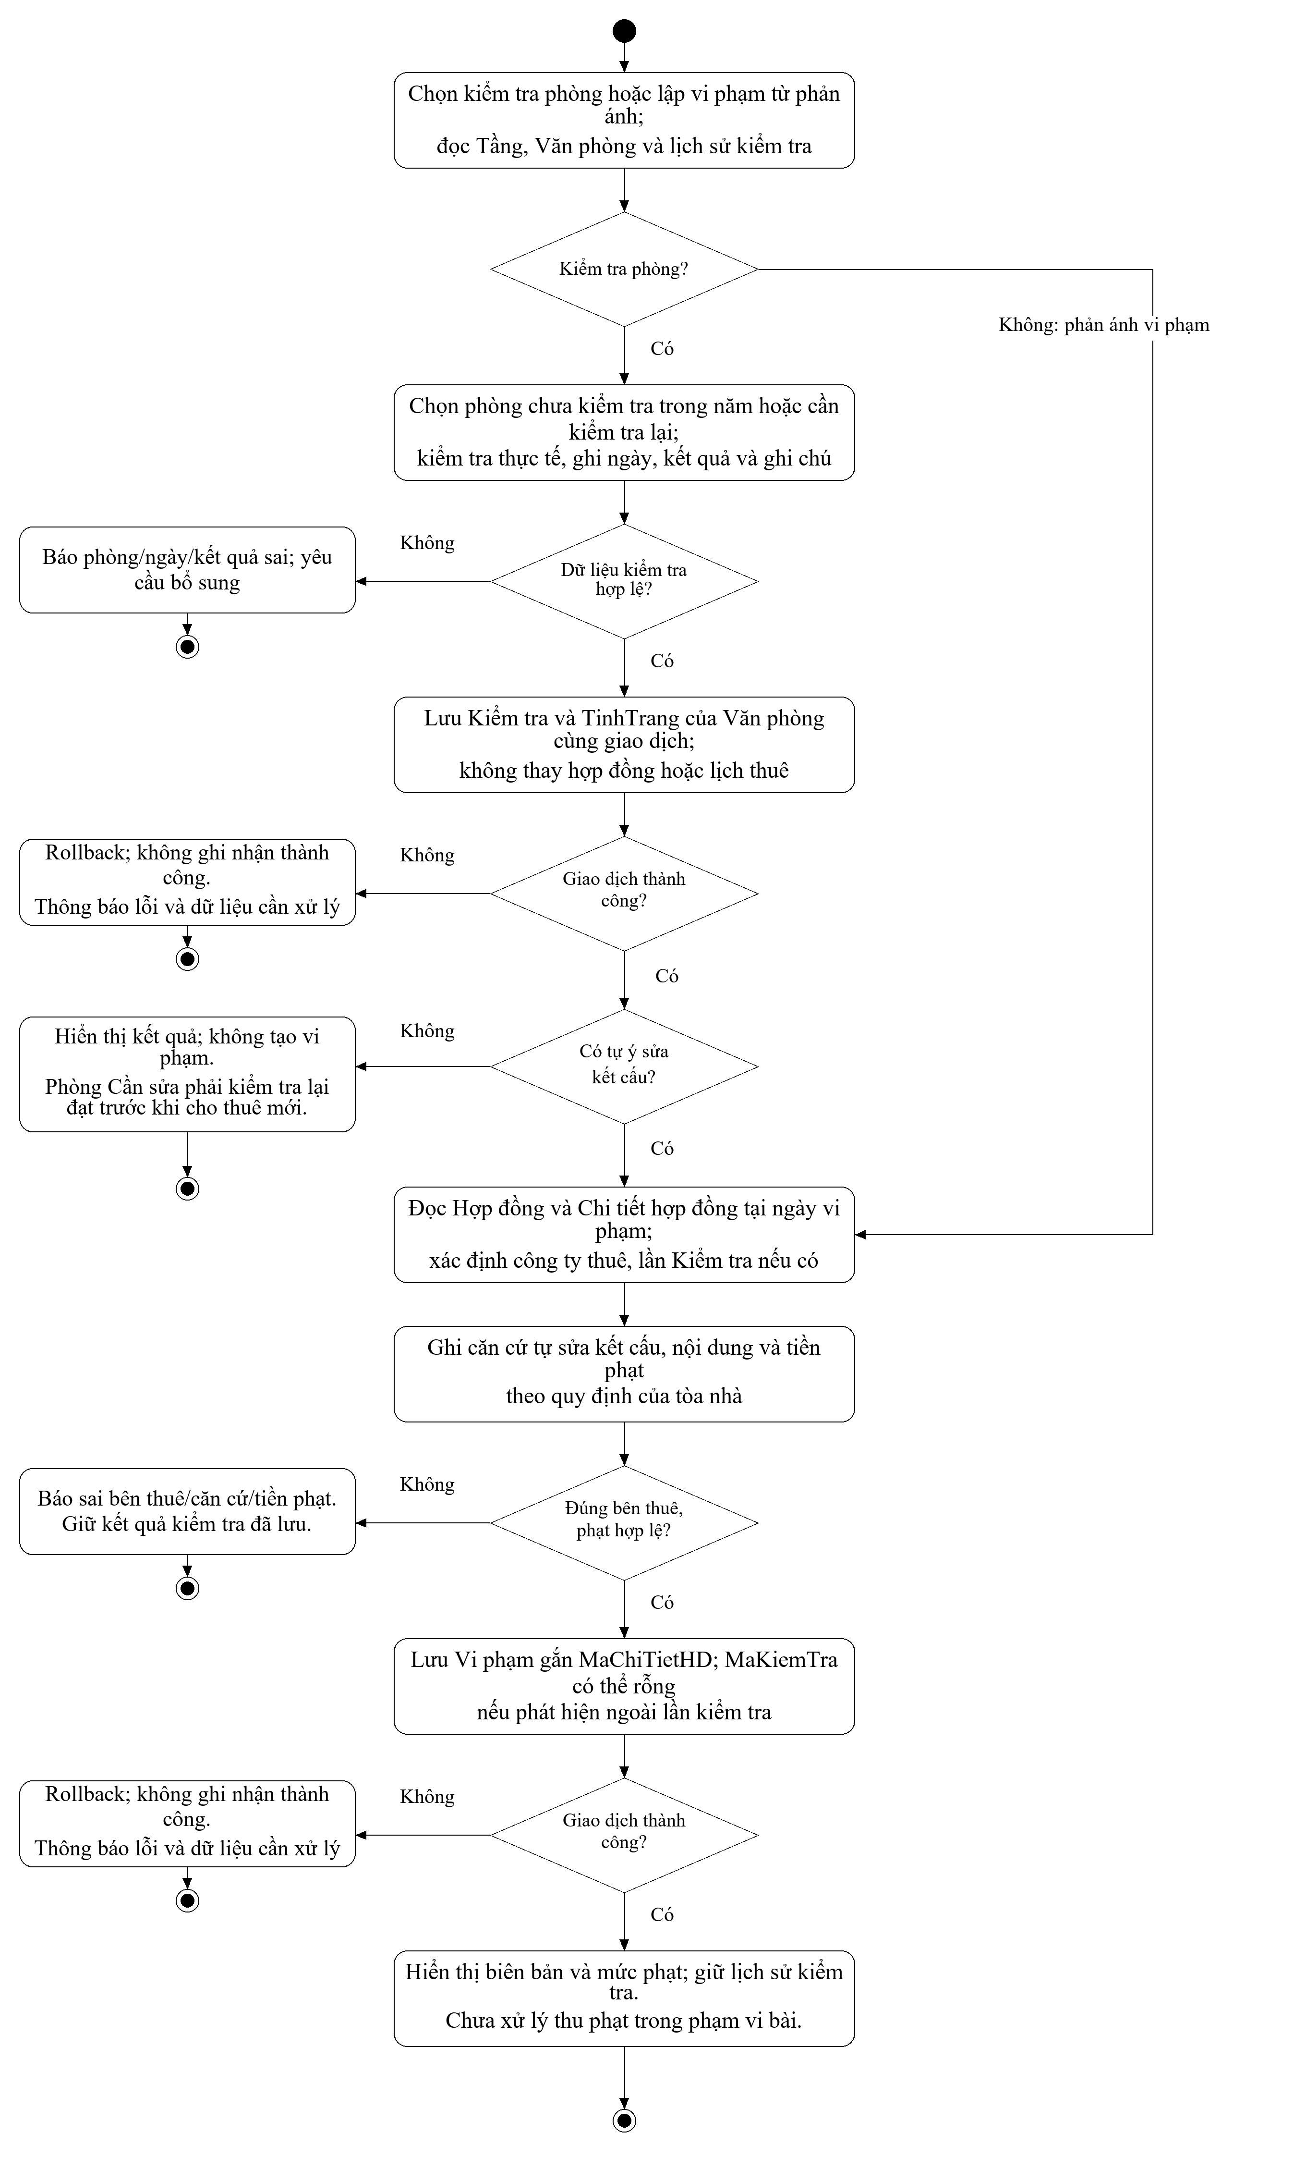
Hình 3.18. Biểu đồ hoạt động kiểm tra phòng và vi phạm

4. THIẾT KẾ CƠ SỞ DỮ LIỆU

4.1. ERD triển khai SQL Server
Cơ sở dữ liệu gồm 14 bảng, thống nhất với mô hình lớp. Quan hệ một-nhiều dùng khóa ngoại ở phía nhiều; quan hệ nhiều-nhiều có bảng chi tiết. Hai bảng ChiTietGiaHan và ChiTietHoaDon dùng khóa chính ghép để không tạo mã phụ không cần thiết. Hóa đơn suy ra tổng tiền từ các dòng và trạng thái từ NgayThanhToan, không lưu thêm cột lặp.
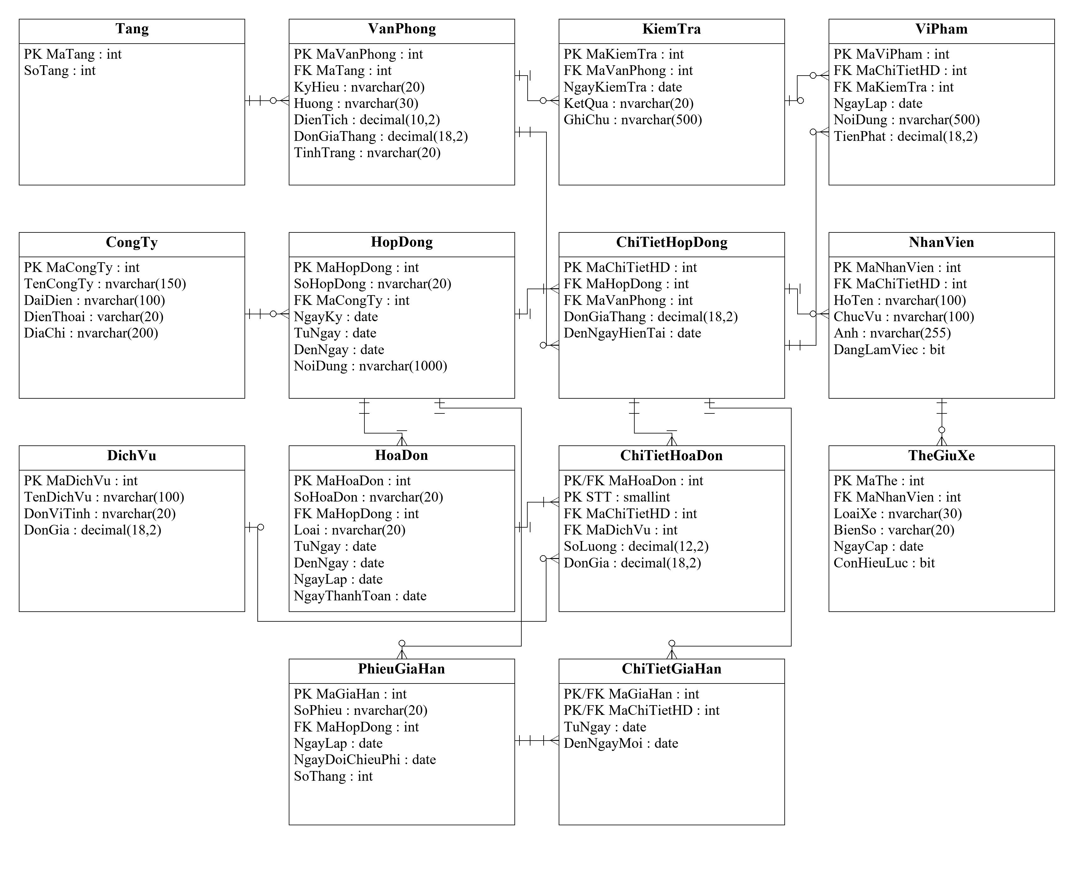
Hình 4.1. ERD triển khai SQL Server

4.2. Danh sách bảng
Bảng | Khóa chính | Vai trò
Tang | MaTang | Tầng của tòa nhà.
CongTy | MaCongTy | Thông tin công ty thuê.
VanPhong | MaVanPhong | Vị trí, diện tích, giá danh mục và tình trạng vật lý.
HopDong | MaHopDong | Kỳ thuê ban đầu và điều khoản của công ty.
ChiTietHopDong | MaChiTietHD | Phòng, giá thỏa thuận và hạn hiện tại từng phòng.
PhieuGiaHan | MaGiaHan | Lần gia hạn, ngày đối chiếu phí và số tháng.
ChiTietGiaHan | MaGiaHan, MaChiTietHD | Phòng được gia hạn và lịch sử hạn cũ/hạn mới.
DichVu | MaDichVu | Tên, đơn vị tính và giá dịch vụ.
HoaDon | MaHoaDon | Chứng từ tiền thuê hoặc dịch vụ theo hợp đồng/kỳ.
ChiTietHoaDon | MaHoaDon, STT | Phòng, lượng và đơn giá của từng dòng hóa đơn.
NhanVien | MaNhanVien | Hồ sơ và ảnh nhân viên thuộc phòng thuê.
TheGiuXe | MaThe | Thẻ, xe và hiệu lực của nhân viên.
KiemTra | MaKiemTra | Kết quả kiểm tra từng phòng theo ngày.
ViPham | MaViPham | Biên bản tự ý sửa kết cấu và mức phạt.

Số tiền dùng decimal(18,2), diện tích và lượng dùng có phần thập phân; ngày dùng date; cờ hiệu lực dùng bit. Tên, nội dung dùng nvarchar để lưu tiếng Việt; ảnh lưu đường dẫn tương đối tới tệp ảnh. Không lưu thêm mã công ty hoặc mã tầng trong NhânVien vì đã suy ra qua ChiTietHopDong, HopDong và VanPhong.
CHECK và khóa ngoại bảo vệ dữ liệu trong một dòng hoặc quan hệ. Các điều kiện cần nhiều bảng được kiểm tra ở Service trong giao dịch: không trùng lịch; phòng thuộc đúng hợp đồng khi ghi hóa đơn/gia hạn; dòng thuê không có MaDichVu, dòng dịch vụ phải có MaDichVu; giới hạn gia hạn; đối chiếu hết công nợ và không lập lặp kỳ. Script không dùng trigger hoặc thủ tục phức tạp để giữ cách làm dễ theo dõi.

4.3. Script SQL
Script tạo cơ sở dữ liệu QuanLyVanPhong_Lab08 và 14 bảng dưới đây.
-- Lab08 - Quản lý cho thuê văn phòng ở cao ốc
-- Chạy một lần trên SQL Server; không xóa database/bảng đã có.
CREATE DATABASE QuanLyVanPhong_Lab08;
GO
USE QuanLyVanPhong_Lab08;
GO

-- 1. Tang
CREATE TABLE Tang (
MaTang int IDENTITY PRIMARY KEY,
SoTang int NOT NULL UNIQUE
);
GO

-- 2. CongTy
CREATE TABLE CongTy (
MaCongTy int IDENTITY PRIMARY KEY,
TenCongTy nvarchar(150) NOT NULL,
DaiDien nvarchar(100) NOT NULL,
DienThoai varchar(20) NOT NULL,
DiaChi nvarchar(200) NULL
);
GO

-- 3. VanPhong
CREATE TABLE VanPhong (
MaVanPhong int IDENTITY PRIMARY KEY,
MaTang int NOT NULL REFERENCES Tang(MaTang),
KyHieu nvarchar(20) NOT NULL UNIQUE,
Huong nvarchar(30) NOT NULL,
DienTich decimal(10,2) NOT NULL CHECK (DienTich > 0),
DonGiaThang decimal(18,2) NOT NULL CHECK (DonGiaThang > 0),
TinhTrang nvarchar(20) NOT NULL CHECK (TinhTrang IN (N'Đạt',N'Cần sửa'))
);
GO

-- 4. HopDong
CREATE TABLE HopDong (
MaHopDong int IDENTITY PRIMARY KEY,
SoHopDong nvarchar(20) NOT NULL UNIQUE,
MaCongTy int NOT NULL REFERENCES CongTy(MaCongTy),
NgayKy date NOT NULL,
TuNgay date NOT NULL,
DenNgay date NOT NULL,
NoiDung nvarchar(1000) NOT NULL,
CHECK (NgayKy <= TuNgay),
CHECK (DenNgay >= DATEADD(month, 6, TuNgay)),
CHECK (DenNgay = DATEADD(month, DATEDIFF(month, TuNgay, DenNgay), TuNgay))
);
GO

-- 5. ChiTietHopDong
CREATE TABLE ChiTietHopDong (
MaChiTietHD int IDENTITY PRIMARY KEY,
MaHopDong int NOT NULL REFERENCES HopDong(MaHopDong),
MaVanPhong int NOT NULL REFERENCES VanPhong(MaVanPhong),
DonGiaThang decimal(18,2) NOT NULL CHECK (DonGiaThang > 0),
DenNgayHienTai date NOT NULL,
UNIQUE (MaHopDong, MaVanPhong)
);
GO

-- 6. PhieuGiaHan
CREATE TABLE PhieuGiaHan (
MaGiaHan int IDENTITY PRIMARY KEY,
SoPhieu nvarchar(20) NOT NULL UNIQUE,
MaHopDong int NOT NULL REFERENCES HopDong(MaHopDong),
NgayLap date NOT NULL,
NgayDoiChieuPhi date NOT NULL,
SoThang int NOT NULL CHECK (SoThang > 0),
CHECK (NgayDoiChieuPhi = NgayLap)
);
GO

-- 7. ChiTietGiaHan
CREATE TABLE ChiTietGiaHan (
MaGiaHan int NOT NULL REFERENCES PhieuGiaHan(MaGiaHan),
MaChiTietHD int NOT NULL REFERENCES ChiTietHopDong(MaChiTietHD),
TuNgay date NOT NULL,
DenNgayMoi date NOT NULL,
PRIMARY KEY (MaGiaHan, MaChiTietHD),
CHECK (DenNgayMoi > TuNgay)
);
GO

-- 8. DichVu
CREATE TABLE DichVu (
MaDichVu int IDENTITY PRIMARY KEY,
TenDichVu nvarchar(100) NOT NULL UNIQUE,
DonViTinh nvarchar(20) NOT NULL,
DonGia decimal(18,2) NOT NULL CHECK (DonGia >= 0)
);
GO

-- 9. HoaDon
CREATE TABLE HoaDon (
MaHoaDon int IDENTITY PRIMARY KEY,
SoHoaDon nvarchar(20) NOT NULL UNIQUE,
MaHopDong int NOT NULL REFERENCES HopDong(MaHopDong),
Loai nvarchar(20) NOT NULL CHECK (Loai IN (N'Tiền thuê',N'Dịch vụ')),
TuNgay date NOT NULL,
DenNgay date NOT NULL,
NgayLap date NOT NULL,
NgayThanhToan date NULL,
CHECK (DenNgay > TuNgay),
CHECK (NgayThanhToan IS NULL OR NgayThanhToan >= NgayLap)
);
GO

-- 10. ChiTietHoaDon
CREATE TABLE ChiTietHoaDon (
MaHoaDon int NOT NULL REFERENCES HoaDon(MaHoaDon),
STT smallint NOT NULL CHECK (STT > 0),
MaChiTietHD int NOT NULL REFERENCES ChiTietHopDong(MaChiTietHD),
MaDichVu int NULL REFERENCES DichVu(MaDichVu),
SoLuong decimal(12,2) NOT NULL CHECK (SoLuong > 0),
DonGia decimal(18,2) NOT NULL CHECK (DonGia >= 0),
PRIMARY KEY (MaHoaDon, STT)
);
GO

-- 11. NhanVien
CREATE TABLE NhanVien (
MaNhanVien int IDENTITY PRIMARY KEY,
MaChiTietHD int NOT NULL REFERENCES ChiTietHopDong(MaChiTietHD),
HoTen nvarchar(100) NOT NULL,
ChucVu nvarchar(100) NOT NULL,
Anh nvarchar(255) NOT NULL,
DangLamViec bit NOT NULL DEFAULT 1
);
GO

-- 12. TheGiuXe
CREATE TABLE TheGiuXe (
MaThe int IDENTITY PRIMARY KEY,
MaNhanVien int NOT NULL REFERENCES NhanVien(MaNhanVien),
LoaiXe nvarchar(30) NOT NULL,
BienSo varchar(20) NOT NULL,
NgayCap date NOT NULL,
ConHieuLuc bit NOT NULL DEFAULT 1
);
GO

-- 13. KiemTra
CREATE TABLE KiemTra (
MaKiemTra int IDENTITY PRIMARY KEY,
MaVanPhong int NOT NULL REFERENCES VanPhong(MaVanPhong),
NgayKiemTra date NOT NULL,
KetQua nvarchar(20) NOT NULL CHECK (KetQua IN (N'Đạt',N'Cần sửa')),
GhiChu nvarchar(500) NULL
);
GO

-- 14. ViPham
CREATE TABLE ViPham (
MaViPham int IDENTITY PRIMARY KEY,
MaChiTietHD int NOT NULL REFERENCES ChiTietHopDong(MaChiTietHD),
MaKiemTra int NULL REFERENCES KiemTra(MaKiemTra),
NgayLap date NOT NULL,
NoiDung nvarchar(500) NOT NULL,
TienPhat decimal(18,2) NOT NULL CHECK (TienPhat > 0)
);
GO

-- Chỉ cho một thẻ còn hiệu lực ứng với cùng một biển số.
CREATE UNIQUE INDEX UX_TheGiuXe_BienSo ON TheGiuXe(BienSo)
WHERE ConHieuLuc = 1;
GO

5. KIẾN TRÚC VÀ HỆ THỐNG FORM

Kiến trúc
WinForms UI → Service/Business Logic → Data/Db → SQL Server. Form nhập dữ liệu và hiển thị kết quả; Service kiểm tra vai trò, lịch phòng, kỳ thu, công nợ và điều kiện gia hạn. Data/Db thực hiện truy vấn có tham số và giao dịch. Các thao tác nhiều bảng phải thành công hoặc rollback cùng nhau.
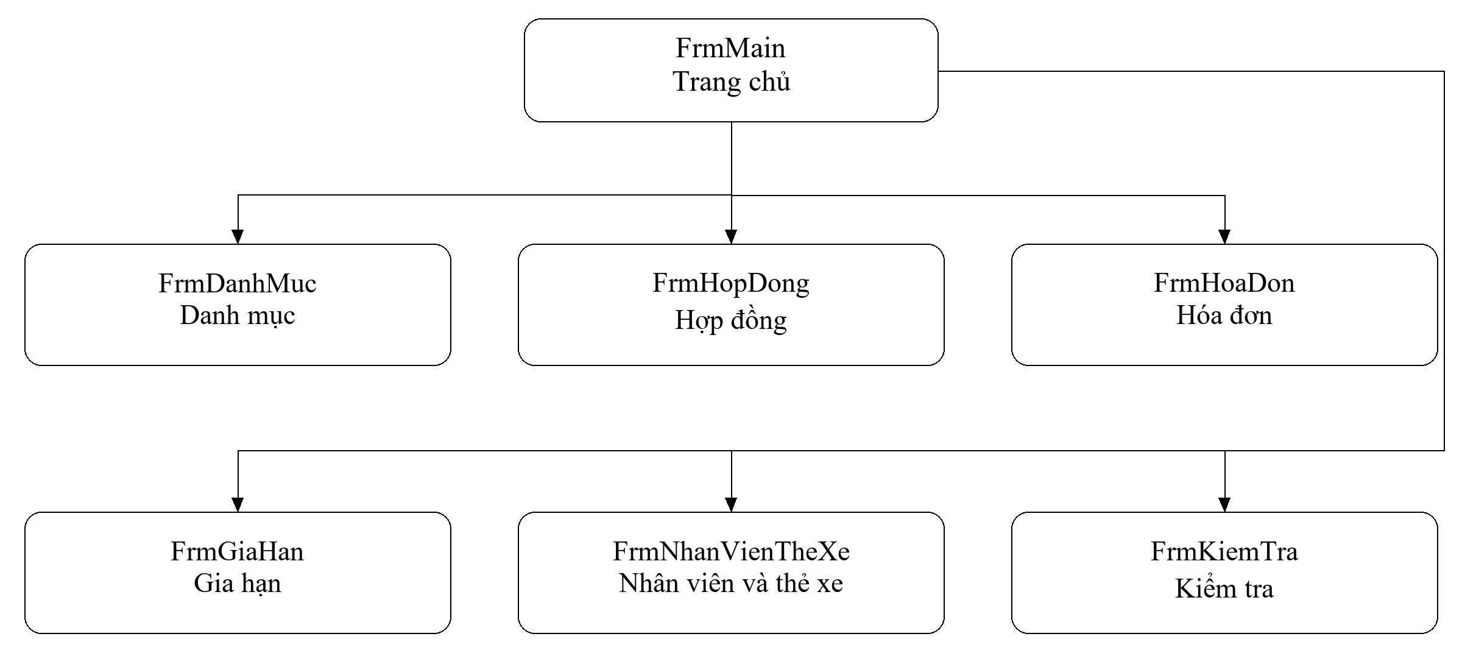
Hình 5.1. Sơ đồ điều hướng hệ thống Form
Form | Tác nhân chính | Mục đích
FrmMain | Nhân viên phụ trách | Điều hướng đến các nhóm nghiệp vụ.
FrmDanhMuc | Quản lý tòa nhà | Tầng, phòng, công ty, dịch vụ và tra cứu khả dụng.
FrmHopDong | Quản lý tòa nhà | Lập hợp đồng nhiều phòng và tra cứu chi tiết.
FrmHoaDon | Kế toán | Tiền thuê sáu tháng đầu, từng tháng và dịch vụ; ghi nhận thu đủ.
FrmGiaHan | Quản lý tòa nhà; Kế toán | Xác nhận chốt phí, đối chiếu nợ, chọn phòng và lập phiếu gia hạn.
FrmNhanVienTheXe | Quản lý tòa nhà, Bảo vệ | Thông tin nhân viên, ảnh và cấp/thu hồi thẻ xe.
FrmKiemTra | Quản lý tòa nhà | Kiểm tra hằng năm, tình trạng phòng và vi phạm.

6. THIẾT KẾ GIAO DIỆN

